## 屋面工程技术规范

中华人民共和国国家标准

屋面工程技术规范

Technical code for roof engineering

GB 50345-2012

主编部门：山西省住房和城乡建设厅

批准部门：中华人民共和国住房和城乡建设部

施行日期：  2 0 1 2 年 1 0 月 1 日

中华人民共和国住房和城乡建设部公告

第1395号

关于发布国家标准《屋面工程技术规范》的公告

现批准《屋面工程技术规范》为国家标准，编号为GB 50345-2012，自2012年10月1日起实施。其中，第3.0.5、4.5.1、4.5.5、4.5.6、4.5.7、4.8.1、4.9.1、5.1.6条为强制性条文，必须严格执行。原国家标准《屋面工程技术规范》GB 50345-2004同时废止。

本规范由我部标准定额研究所组织中国建筑工业出版社出版发行。

中华人民共和国住房和城乡建设部

2012年5月28日

前    言

本规范是根据住房和城乡建设部《关于印发<2009年工程建设标准规范制订、修订计划>的通知》(建标［2009］88号)的要求，由山西建筑工程(集团)总公司和浙江省长城建设集团股份有限公司会同有关单位，共同对《屋面工程技术规范》GB 50345-2004进行修订后编制完成的。

本规范共分5章和2个附录。主要内容包括：总则、术语、基本规定、屋面工程设计、屋面工程施工等。

本规范中以黑体标志的条文为强制性条文，必须严格执行。

本规范由住房和城乡建设部负责管理和对强制性条文的解释，由山西建筑工程(集团)总公司负责具体技术内容的解释。本规范在执行过程中，请各单位结合工程实践，认真总结经验，注意积累资料，随时将意见和建议反馈给山西建筑工程(集团)总公司(地址：山西省太原市新建路9号，邮政编码：030002)，以供今后修订时参考。

本规范主编单位：山西建筑工程(集团)总公司

浙江省长城建设集团股份有限公司

本规范参编单位：北京市建筑工程研究院

浙江工业大学

太原理工大学

中国建筑科学研究院

中国建筑材料科学研究总院苏州防水研究院

苏州市新型建筑防水工程有限责任公司

中国建筑防水协会

杭州金汤建筑防水有限公司

中国建筑标准设计研究院

北京圣洁防水材料有限公司

上海台安工程实业有限公司

大连细扬防水工程集团有限公司

宁波科德建材有限公司

杜邦中国集团有限公司

欧文斯科宁(中国)投资有限公司

宁波山泉建材有限公司

本规范参加单位：陶氏化学(中国)投资有限公司

达福喜建材贸易(上海)有限公司

中国聚氨酯工业协会异氰酸酯专业委员会

本规范主要起草人：郝玉柱  霍瑞琴  闫永茂  李宏伟 施  炯  朱冬青  王寿华  哈成德 叶林标  项桦太  马芸芳  王  天 高延继  张文华  杨  胜  姜静波 杜红秀  胡  骏  王祖光  尚华胜 陈  平  杜  昕  程雪峰  樊细杨 姚茂国  米  然  王聪慧  叶泉友

本规范主要审查人：李承刚  蔡昭昀  牛光全  杨善勤 李引擎  张道真  于新国  叶琳昌 王  伟

1  总    则

1.0.1  为提高我国屋面工程技术水平，做到保证质量、经济合理、安全适用、环保节能，制定本规范。

1.0.2  本规范适用于房屋建筑屋面工程的设计和施工。

1.0.3  屋面工程的设计和施工，应遵守国家有关环境保护、建筑节能和防火安全等有关规定，并应制定相应的措施。

1.0.4  屋面工程的设计和施工除应符合本规范外，尚应符合国家现行有关标准的规定。

2  术 语

2.0.1  屋面工程 roof project

由防水、保温、隔热等构造层所组成房屋顶部的设计和施工。

2.0.2  隔汽层 vapor barrier

阻止室内水蒸气渗透到保温层内的构造层。

2.0.3  保温层 thermal insulation layer

减少屋面热交换作用的构造层。

2.0.4  防水层 waterproof layer

能够隔绝水而不使水向建筑物内部渗透的构造层。

2.0.5  隔离层 Isolation layer

消除相邻两种材料之间粘结力、机械咬合力、化学反应等不利影响的构造层。

2.0.6  保护层 protection layer

对防水层或保温层起防护作用的构造层。

2.0.7  隔热层 insulation layer

减少太阳辐射热向室内传递的构造层。

2.0.8  复合防水层 compound waterproof layer

由彼此相容的卷材和涂料组合而成的防水层。

2.0.9  附加层 additional layer

在易渗漏及易破损部位设置的卷材或涂膜加强层。

2.0.10  防水垫层 waterproof cushion

设置在瓦材或金属板材下面，起防水、防潮作用的构造层。

2.0.11  持钉层 nail-supporting layer

能够握裹固定钉的瓦屋面构造层。

2.0.12  平衡含水率 equilibrium water content

在自然环境中，材料孔隙中所含有的水分与空气湿度达到平衡时，这部分水的质量占材料干质量的百分比。

2.0.13  相容性 compatibility

相邻两种材料之间互不产生有害的物理和化学作用的性能。

2.0.14  纤维材料 fiber material

将熔融岩石、矿渣、玻璃等原料经高温熔化，采用离心法或气体喷射法制成的板状或毡状纤维制品。

2.0.15  喷涂硬泡聚氨酯 spraying polyurethane rigid foam

以异氰酸酯、多元醇为主要原料加入发泡剂等添加剂，现场使用专用喷涂设备在基层上连续多遍喷涂发泡聚氨酯后，形成无接缝的硬泡体。

2.0.16  现浇泡沫混凝土 casting foam concrete

用物理方法将发泡剂水溶液制备成泡沫，再将泡沫加入到由水泥、骨料、掺合料、外加剂和水等制成的料浆中，经混合搅拌，现场浇筑、自然养护而成的轻质多孔混凝土。

2.0.17  玻璃采光顶 Glass lighting roof

由玻璃透光面板与支承体系组成的屋顶。

3  基本规定

3.0.1  屋面工程应符合下列基本要求：

1  具有良好的排水功能和阻止水侵入建筑物内的作用；

2  冬季保温减少建筑物的热损失和防止结露；

3  夏季隔热降低建筑物对太阳辐射热的吸收；

4  适应主体结构的受力变形和温差变形；

5  承受风、雪荷载的作用不产生破坏；

6  具有阻止火势蔓延的性能；

7  满足建筑外形美观和使用的要求。

3.0.2  屋面的基本构造层次宜符合表3.0.2的要求。设计人员可根据建筑物的性质、使用功能、气候条件等因素进行组合。

表3.0.2 屋面的基本构造层次

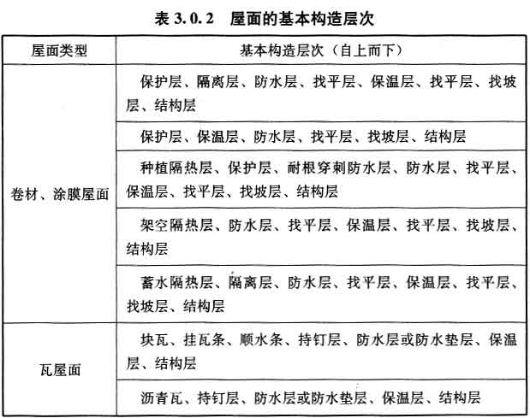

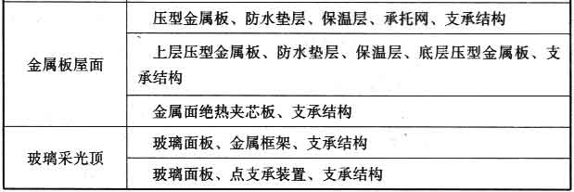

注：1  表中结构层包括混凝土基层和木基层；防水层包括卷材和涂膜防水层；保护层包括块体材料、水泥砂浆、细石混凝土保护层；

2  有隔汽要求的屋面，应在保温层与结构层之间设隔汽层。

3.0.3  屋面工程设计应遵照“保证功能、构造合理，防排结合、优选用材、美观耐用”的原则。

3.0.4  屋面工程施工应遵照“按图施工、材料检验、工序检查、过程控制、质量验收”的原则。

3.0.5  屋面防水工程应根据建筑物的类别、重要程度、使用功能要求确定防水等级，并应按相应等级进行防水设防；对防水有特殊要求的建筑屋面，应进行专项防水设计。屋面防水等级和设防要求应符合表3.0.5的规定。

表3.0.5屋面防水等级和设防要求

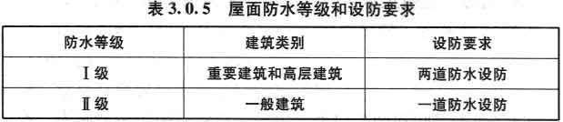

3.0.6  建筑屋面的传热系数和热惰性指标，均应符合现行国家标准《民用建筑热工设计规范》GB 50176、《公共建筑节能设计标准》GB 50189、现行行业标准《严寒和寒冷地区居住建筑节能设计标准》JGJ 26、《夏热冬暖地区居住建筑节能设计标准》JGJ 75和《夏热冬冷地区居住建筑节能设计标准》JGJ 134的有关规定。

3.0.7  屋面工程所用材料的燃烧性能和耐火极限，应符合现行国家标准《建筑设计防火规范》GB 50016的有关规定。

3.0.8  屋面工程的防雷设计应符合现行国家标准《建筑物防雷设计规范》GB 50057的有关规定。金属板屋面和玻璃采光顶的防雷设计尚应符合下列规定：

1  金属板屋面和玻璃采光顶的防雷体系应和主体结构的防雷体系有可靠的连接；

2  金属板屋面应按现行国家标准《建筑物防雷设计规范》GB 50057的有关规定采取防直击雷、防雷电感应和防雷电波侵入措施；

3  金属板屋面和玻璃采光顶按滚球法计算，且不在建筑物接闪器保护范围之内时，金属板屋面和玻璃采光顶应按现行国家标准《建筑物防雷设计规范》GB 50057的有关规定装设接闪器，并应与建筑物防雷引下线可靠连接。

3.0.9  屋面工程所用防水、保温材料应符合有关环境保护的规定，不得使用国家明令禁止及淘汰的材料。

3.0.10  屋面工程中推广应用的新技术，应通过科技成果鉴定、评估或新产品、新技术鉴定，并应按有关规定实施。

3.0.11  屋面工程应建立管理、维修、保养制度；屋面排水系统应保持畅通，应防止水落口、檐沟、天沟堵塞和积水。

4  屋面工程设计

4.1  一般规定

4.1.1  屋面工程应根据建筑物的建筑造型、使用功能、环境条件，对下列内容进行设计：

1  屋面防水等级和设防要求；

2  屋面构造设计；

3  屋面排水设计；

4  找坡方式和选用的找坡材料；

5  防水层选用的材料、厚度、规格及其主要性能；

6  保温层选用的材料、厚度、燃烧性能及其主要性能；

7  接缝密封防水选用的材料及其主要性能。

4.1.2  屋面防水层设计应采取下列技术措施：

1  卷材防水层易拉裂部位，宜选用空铺、点粘、条粘或机械固定等施工方法；

2  结构易发生较大变形、易渗漏和损坏的部位，应设置卷材或涂膜附加层；

3  在坡度较大和垂直面上粘贴防水卷材时，宜采用机械固定和对固定点进行密封的方法；

4  卷材或涂膜防水层上应设置保护层；

5  在刚性保护层与卷材、涂膜防水层之间应设置隔离层。

4.1.3  屋面工程所使用的防水材料在下列情况下应具有相容性：

1  卷材或涂料与基层处理剂；

2  卷材与胶粘剂或胶粘带；

3  卷材与卷材复合使用；

4  卷材与涂料复合使用；

5  密封材料与接缝基材。

4.1.4  防水材料的选择应符合下列规定：

1  外露使用的防水层，应选用耐紫外线、耐老化、耐候性好的防水材料；

2  上人屋面，应选用耐霉变、拉伸强度高的防水材料；

3  长期处于潮湿环境的屋面，应选用耐腐蚀、耐霉变、耐穿刺、耐长期水浸等性能的防水材料；

4  薄壳、装配式结构、钢结构及大跨度建筑屋面，应选用耐候性好、适应变形能力强的防水材料；

5  倒置式屋面应选用适应变形能力强、接缝密封保证率高的防水材料；

6  坡屋面应选用与基层粘结力强、感温性小的防水材料；

7  屋面接缝密封防水，应选用与基材粘结力强和耐候性好、适应位移能力强的密封材料；

8  基层处理剂、胶粘剂和涂料，应符合现行行业标准《建筑防水涂料有害物质限量》JC 1066的有关规定。

4.1.5  屋面工程用防水及保温材料标准，应符合本规范附录A的要求；屋面工程用防水及保温材料主要性能指标，应符合本规范附录B的要求。

4.2  排水设计

4.2.1  屋面排水方式的选择，应根据建筑物屋顶形式、气候条件、使用功能等因素确定。

4.2.2  屋面排水方式可分为有组织排水和无组织排水。有组织排水时，宜采用雨水收集系统。

4.2.3  高层建筑屋面宜采用内排水；多层建筑屋面宜采用有组织外排水；低层建筑及檐高小于10m的屋面，可采用无组织排水。多跨及汇水面积较大的屋面宜采用天沟排水，天沟找坡较长时，宜采用中间内排水和两端外排水。

4.2.4  屋面排水系统设计采用的雨水流量、暴雨强度、降雨历时、屋面汇水面积等参数，应符合现行国家标准《建筑给水排水设计规范》GB 50015的有关规定。

4.2.5  屋面应适当划分排水区域，排水路线应简捷，排水应通畅。

4.2.6  采用重力式排水时，屋面每个汇水面积内，雨水排水立管不宜少于2根；水落口和水落管的位置，应根据建筑物的造型要求和屋面汇水情况等因素确定。

4.2.7  高跨屋面为无组织排水时，其低跨屋面受水冲刷的部位应加铺一层卷材，并应设40mm～50mm厚、300mm～500mm宽的C20细石混凝土保护层；高跨屋面为有组织排水时，水落管下应加设水簸箕。

4.2.8  暴雨强度较大地区的大型屋面，宜采用虹吸式屋面雨水排水系统。

4.2.9  严寒地区应采用内排水，寒冷地区宜采用内排水。

4.2.10  湿陷性黄土地区宜采用有组织排水，并应将雨雪水直接排至排水管网。

4.2.11  檐沟、天沟的过水断面，应根据屋面汇水面积的雨水流量经计算确定。钢筋混凝土檐沟、天沟净宽不应小于300mm，分水线处最小深度不应小于100mm；沟内纵向坡度不应小于1％，沟底水落差不得超过200mm；檐沟、天沟排水不得流经变形缝和防火墙。

4.2.12  金属檐沟、天沟的纵向坡度宜为0.5％。

4.2.13  坡屋面檐口宜采用有组织排水，檐沟和水落斗可采用金属或塑料成品。

4.3  找坡层和找平层设计

4.3.1  混凝土结构层宜采用结构找坡，坡度不应小于3％；当采用材料找坡时，宜采用质量轻、吸水率低和有一定强度的材料，坡度宜为2％。

4.3.2  卷材、涂膜的基层宜设找平层。找平层厚度和技术要求应符合表4.3.2的规定。

表4.3.2 找平层厚度和技术要求

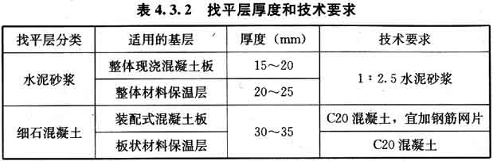

4.3.3  保温层上的找平层应留设分格缝，缝宽宜为5mm～20mm，纵横缝的间距不宜大于6m。

4.4  保温层和隔热层设计

4.4.1  保温层应根据屋面所需传热系数或热阻选择轻质、高效的保温材料，保温层及其保温材料应符合表4.4.1的规定。

表4.4.1 保温层及其保温材料

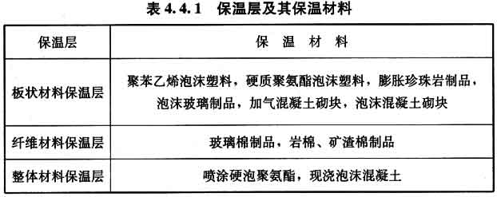

4.4.2  保温层设计应符合下列规定：

1  保温层宜选用吸水率低、密度和导热系数小，并有一定强度的保温材料；

2  保温层厚度应根据所在地区现行建筑节能设计标准，经计算确定；

3  保温层的含水率，应相当于该材料在当地自然风干状态下的平衡含水率；

4  屋面为停车场等高荷载情况时，应根据计算确定保温材料的强度；

5  纤维材料做保温层时，应采取防止压缩的措施；

6  屋面坡度较大时，保温层应采取防滑措施；

7  封闭式保温层或保温层干燥有困难的卷材屋面，宜采取排汽构造措施。

4.4.3  屋面热桥部位，当内表面温度低于室内空气的露点温度时，均应作保温处理。

4.4.4  当严寒及寒冷地区屋面结构冷凝界面内侧实际具有的蒸汽渗透阻小于所需值，或其他地区室内湿气有可能透过屋面结构层进入保温层时，应设置隔汽层。隔汽层设计应符合下列规定：

1  隔汽层应设置在结构层上、保温层下；

2  隔汽层应选用气密性、水密性好的材料；

3  隔汽层应沿周边墙面向上连续铺设，高出保温层上表面不得小于150mm。

4.4.5  屋面排汽构造设计应符合下列规定：

1  找平层设置的分格缝可兼作排汽道，排汽道的宽度宜为40mm；

2  排汽道应纵横贯通，并应与大气连通的排汽孔相通，排汽孔可设在檐口下或纵横排汽道的交叉处；

3  排汽道纵横间距宜为6m，屋面面积每36m2宜设置一个排汽孔，排汽孔应作防水处理；

4  在保温层下也可铺设带支点的塑料板。

4.4.6  倒置式屋面保温层设计应符合下列规定：

1  倒置式屋面的坡度宜为3％；

2  保温层应采用吸水率低，且长期浸水不变质的保温材料；

3  板状保温材料的下部纵向边缘应设排水凹缝；

4  保温层与防水层所用材料应相容匹配；

5  保温层上面宜采用块体材料或细石混凝土做保护层；

6  檐沟、水落口部位应采用现浇混凝土堵头或砖砌堵头，并应作好保温层排水处理。

4.4.7  屋面隔热层设计应根据地域、气候、屋面形式、建筑环境、使用功能等条件，采取种植，架空和蓄水等隔热措施。

4.4.8  种植隔热层的设计应符合下列规定：

1  种植隔热层的构造层次应包括植被层、种植土层、过滤层和排水层等；

2  种植隔热层所用材料及植物等应与当地气候条件相适应，并应符合环境保护要求；

3  种植隔热层宜根据植物种类及环境布局的需要进行分区布置，分区布置应设挡墙或挡板；

4  排水层材料应根据屋面功能及环境、经济条件等进行选择；过滤层宜采用200g/m2～400g/m2的土工布，过滤层应沿种植土周边向上铺设至种植土高度；

5  种植土四周应设挡墙，挡墙下部应设泄水孔，并应与排水出口连通；

6  种植土应根据种植植物的要求选择综合性能良好的材料；种植土厚度应根据不同种植土和植物种类等确定；

7  种植隔热层的屋面坡度大于20％时，其排水层、种植土应采取防滑措施。

4.4.9  架空隔热层的设计应符合下列规定：

1  架空隔热层宜在屋顶有良好通风的建筑物上采用，不宜在寒冷地区采用；

2  当采用混凝土板架空隔热层时，屋面坡度不宜大于5％；

3  架空隔热制品及其支座的质量应符合国家现行有关材料标准的规定；

4  架空隔热层的高度宜为180mm～300mm，架空板与女儿墙的距离不应小于250mm；

5  当屋面宽度大于10m时，架空隔热层中部应设置通风屋脊；

6  架空隔热层的进风口，宜设置在当地炎热季节最大频率风向的正压区，出风口宜设置在负压区。

4.4.10  蓄水隔热层的设计应符合下列规定：

1  蓄水隔热层不宜在寒冷地区、地震设防地区和振动较大的建筑物上采用；

2  蓄水隔热层的蓄水池应采用强度等级不低于C25、抗渗等级不低于P6的现浇混凝土，蓄水池内宜采用20mm厚防水砂浆抹面；

3  蓄水隔热层的排水坡度不宜大于0.5％；

4  蓄水隔热层应划分为若干蓄水区，每区的边长不宜大于10m，在变形缝的两侧应分成两个互不连通的蓄水区。长度超过40m的蓄水隔热层应分仓设置，分仓隔墙可采用现浇混凝土或砌体；

5  蓄水池应设溢水口、排水管和给水管，排水管应与排水出口连通；

6  蓄水池的蓄水深度宜为150mm～200mm；

7  蓄水池溢水口距分仓墙顶面的高度不得小于100mm；

8  蓄水池应设置人行通道。

4.5  卷材及涂膜防水层设计

4.5.1  卷材、涂膜屋面防水等级和防水做法应符合表4.5.1的规定。

表4.5.1 卷材、涂膜屋面防水等级和防水做法

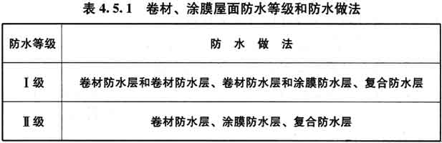

注：在I级屋面防水做法中，防水层仅作单层卷材时，应符合有关单层防水卷材屋面技术的规定。

4.5.2  防水卷材的选择应符合下列规定：

1  防水卷材可按合成高分子防水卷材和高聚物改性沥青防水卷材选用，其外观质量和品种、规格应符合国家现行有关材料标准的规定；

2  应根据当地历年最高气温、最低气温、屋面坡度和使用条件等因素，选择耐热度、低温柔性相适应的卷材；

3  应根据地基变形程度、结构形式、当地年温差、日温差和振动等因素，选择拉伸性能相适应的卷材；

4  应根据屋面卷材的暴露程度，选择耐紫外线、耐老化、耐霉烂相适应的卷材；

5  种植隔热屋面的防水层应选择耐根穿刺防水卷材。

4.5.3  防水涂料的选择应符合下列规定：

1  防水涂料可按合成高分子防水涂料、聚合物水泥防水涂料和高聚物改性沥青防水涂料选用，其外观质量和品种、型号应符合国家现行有关材料标准的规定；

2  应根据当地历年最高气温、最低气温、屋面坡度和使用条件等因素，选择耐热性、低温柔性相适应的涂料；

3  应根据地基变形程度、结构形式、当地年温差、日温差和振动等因素，选择拉伸性能相适应的涂料；

4  应根据屋面涂膜的暴露程度，选择耐紫外线、耐老化相适应的涂料；

5  屋面坡度大于25％时，应选择成膜时间较短的涂料。

4.5.4  复合防水层设计应符合下列规定：

1  选用的防水卷材与防水涂料应相容；

2  防水涂膜宜设置在防水卷材的下面；

3  挥发固化型防水涂料不得作为防水卷材粘结材料使用；

4  水乳型或合成高分子类防水涂膜上面，不得采用热熔型防水卷材；

5  水乳型或水泥基类防水涂料，应待涂膜实干后再采用冷粘铺贴卷材。

4.5.5  每道卷材防水层最小厚度应符合表4.5.5的规定。

表4.5.5 每道卷材防水层最小厚度(mm)

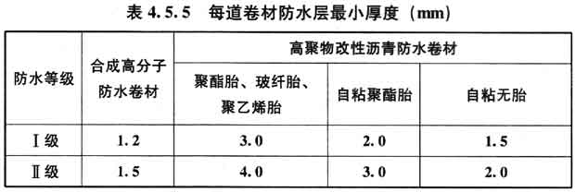

4.5.6  每道涂膜防水层最小厚度应符合表4.5.6的规定。

表4.5.6 每道涂膜防水层最小厚度(mm)

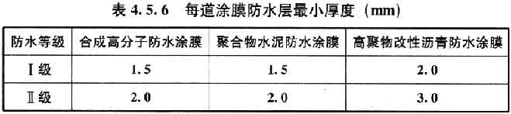

4.5.7  复合防水层最小厚度应符合表4.5.7的规定。

表4.5.7复合防水层最小厚度(mm)

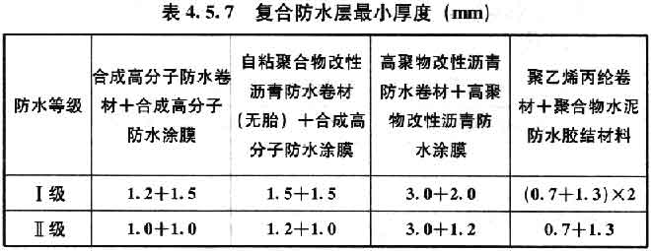

4.5.8  下列情况不得作为屋面的一道防水设防：

1  混凝土结构层；

2  Ⅰ型喷涂硬泡聚氨酯保温层；

3  装饰瓦及不搭接瓦；

4  隔汽层；

5  细石混凝土层；

6  卷材或涂膜厚度不符合本规范规定的防水层。

4.5.9  附加层设计应符合下列规定：

1  檐沟、天沟与屋面交接处、屋面平面与立面交接处，以及水落口、伸出屋面管道根部等部位，应设置卷材或涂膜附加层；

2  屋面找平层分格缝等部位，宜设置卷材空铺附加层，其空铺宽度不宜小于100mm；

3  附加层最小厚度应符合表4.5.9的规定。

表4.5.9 附加层最小厚度(mm)

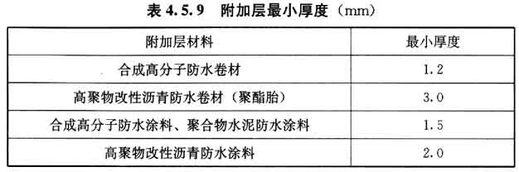

注：涂膜附加层应夹铺胎体增强材料。

4.5.10  防水卷材接缝应采用搭接缝，卷材搭接宽度应符合表4.5.10的规定。

表4.5.10卷材搭接宽度(mm)

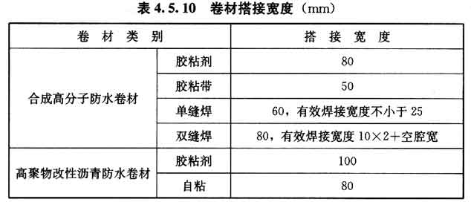

4.5.11  胎体增强材料设计应符合下列规定：

1  胎体增强材料宜采用聚酯无纺布或化纤无纺布；

2  胎体增强材料长边搭接宽度不应小于50mm，短边搭接宽度不应小于70mm；

3  上下层胎体增强材料的长边搭接缝应错开，且不得小于幅宽的1/3；

4  上下层胎体增强材料不得相互垂直铺设。

4.6  接缝密封防水设计

4.6.1  屋面接缝应按密封材料的使用方式，分为位移接缝和非位移接缝。屋面接缝密封防水技术要求应符合表4.6.1的规定。

表4.6.1 屋面接缝密封防水技术要求

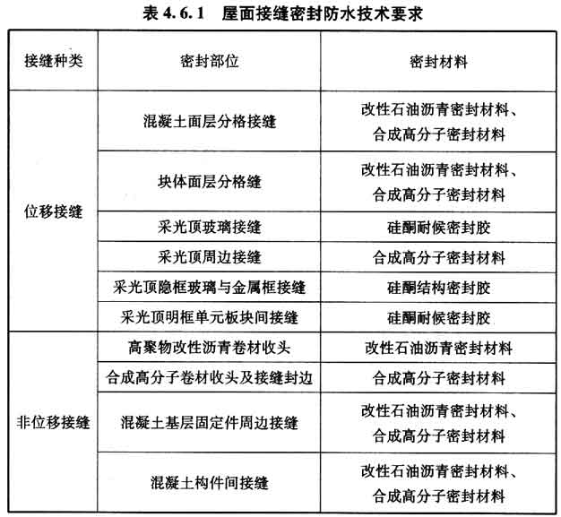

4.6.2  接缝密封防水设计应保证密封部位不渗水，并应做到接缝密封防水与主体防水层相匹配。

4.6.3  密封材料的选择应符合下列规定：

1  应根据当地历年最高气温、最低气温、屋面构造特点和使用条件等因素，选择耐热度、低温柔性相适应的密封材料；

2  应根据屋面接缝变形的大小以及接缝的宽度，选择位移能力相适应的密封材料；

3  应根据屋面接缝粘结性要求，选择与基层材料相容的密封材料；

4  应根据屋面接缝的暴露程度，选择耐高低温、耐紫外线、耐老化和耐潮湿等性能相适应的密封材料。

4.6.4  位移接缝密封防水设计应符合下列规定：

1  接缝宽度应按屋面接缝位移量计算确定；

2  接缝的相对位移量不应大于可供选择密封材料的位移能力；

3  密封材料的嵌填深度宜为接缝宽度的50％～70％；

4  接缝处的密封材料底部应设置背衬材料，背衬材料应大于接缝宽度20％，嵌入深度应为密封材料的设计厚度；

5  背衬材料应选择与密封材料不粘结或粘结力弱的材料，并应能适应基层的伸缩变形，同时应具有施工时不变形、复原率高和耐久性好等性能。

4.7  保护层和隔离层设计

4.7.1  上人屋面保护层可采用块体材料、细石混凝土等材料，不上人屋面保护层可采用浅色涂料、铝箔、矿物粒料、水泥砂浆等材料。保护层材料的适用范围和技术要求应符合表4.7.1的规定。

表4.7.1 保护层材料的适用范围和技术要求

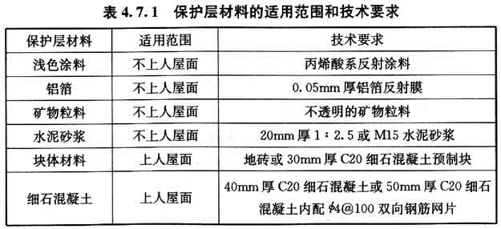

4.7.2  采用块体材料做保护层时，宜设分格缝，其纵横间距不宜大于10m，分格缝宽度宜为20mm，并应用密封材料嵌填。

4.7.3  采用水泥砂浆做保护层时，表面应抹平压光，并应设表面分格缝，分格面积宜为1m2。

4.7.4  采用细石混凝土做保护层时，表面应抹平压光，并应设分格缝，其纵横间距不应大于6m，分格缝宽度宜为10mm～20mm，并应用密封材料嵌填。

4.7.5  采用淡色涂料做保护层时，应与防水层粘结牢固，厚薄应均匀，不得漏涂。

4.7.6  块体材料、水泥砂浆、细石混凝土保护层与女儿墙或山墙之间，应预留宽度为30mm的缝隙，缝内宜填塞聚苯乙烯泡沫塑料，并应用密封材料嵌填。

4.7.7  需经常维护的设施周围和屋面出入口至设施之间的人行道，应铺设块体材料或细石混凝土保护层。

4.7.8  块体材料、水泥砂浆、细石混凝土保护层与卷材、涂膜防水层之间，应设置隔离层。隔离层材料的适用范围和技术要求宜符合表4.7.8的规定。

表4.7.8隔离层材料的适用范围和技术要求

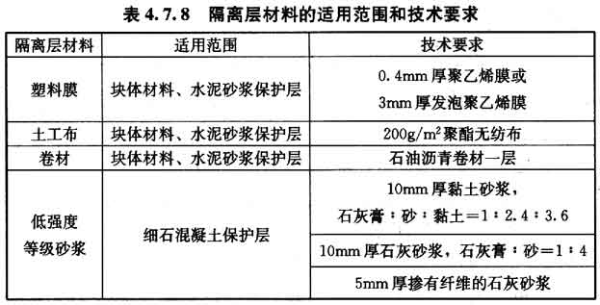

4.8  瓦屋面设计

4.8.1  瓦屋面防水等级和防水做法应符合表4.8.1的规定。

表4.8.1  瓦屋面防水等级和防水做法



注：防水层厚度应符合本规范第4.5.5条或第4.5.6条Ⅱ级防水的规定。

4.8.2  瓦屋面应根据瓦的类型和基层种类采取相应的构造做法。

4.8.3  瓦屋面与山墙及突出屋面结构的交接处，均应做不小于250mm高的泛水处理。

4.8.4  在大风及地震设防地区或屋面坡度大于100％时，瓦片应采取固定加强措施。

4.8.5  严寒及寒冷地区瓦屋面，檐口部位应采取防止冰雪融化下坠和冰坝形成等措施。

4.8.6  防水垫层宜采用自粘聚合物沥青防水垫层、聚合物改性沥青防水垫层，其最小厚度和搭接宽度应符合表4.8.6的规定。

表4.8.6  防水垫层的最小厚度和搭接宽度(mm)



4.8.7  在满足屋面荷载的前提下，瓦屋面持钉层厚度应符合下列规定：

1  持钉层为木板时，厚度不应小于20mm；

2  持钉层为人造板时，厚度不应小于16mm；

3  持钉层为细石混凝土时，厚度不应小于35mm。

4.8.8  瓦屋面檐沟、天沟的防水层，可采用防水卷材或防水涂膜，也可采用金属板材。

Ⅰ  烧结瓦、混凝土瓦屋面

4.8.9  烧结瓦、混凝土瓦屋面的坡度不应小于30％。

4.8.10  采用的木质基层、顺水条、挂瓦条，均应作防腐、防火和防蛀处理；采用的金属顺水条、挂瓦条，均应作防锈蚀处理。

4.8.11  烧结瓦、混凝土瓦应采用干法挂瓦，瓦与屋面基层应固定牢靠。

4.8.12  烧结瓦和混凝土瓦铺装的有关尺寸应符合下列规定：

1  瓦屋面檐口挑出墙面的长度不宜小于300mm；

2  脊瓦在两坡面瓦上的搭盖宽度，每边不应小于40mm；

3  脊瓦下端距坡面瓦的高度不宜大于80mm；

4  瓦头伸入檐沟、天沟内的长度宜为50mm～70mm；

5  金属檐沟、天沟伸入瓦内的宽度不应小于150mm；

6  瓦头挑出檐口的长度宜为50mm～70mm；

7  突出屋面结构的侧面瓦伸入泛水的宽度不应小于50mm。

Ⅱ  沥青瓦屋面

4.8.13  沥青瓦屋面的坡度不应小于20％。

4.8.14  沥青瓦应具有自粘胶带或相互搭接的连锁构造。矿物粒料或片料覆面沥青瓦的厚度不应小于2.6mm，金属箔面沥青瓦的厚度不应小于2mm。

4.8.15  沥青瓦的固定方式应以钉为主、粘结为辅。每张瓦片上不得少于4个固定钉；在大风地区或屋面坡度大于100％时，每张瓦片不得少于6个固定钉。

4.8.16  天沟部位铺设的沥青瓦可采用搭接式、编织式、敞开式。搭接式、编织式铺设时，沥青瓦下应增设不小于1000mm宽的附加层；敞开式铺设时，在防水层或防水垫层上应铺设厚度不小于0.45mm的防锈金属板材，沥青瓦与金属板材应用沥青基胶结材料粘结，其搭接宽度不应小于100mm。

4.8.17  沥青瓦铺装的有关尺寸应符合下列规定：

1  脊瓦在两坡面瓦上的搭盖宽度，每边不应小于150mm；

2  脊瓦与脊瓦的压盖面不应小于脊瓦面积的1/2；

3  沥青瓦挑出檐口的长度宜为10mm～20mm；

4  金属泛水板与沥青瓦的搭盖宽度不应小于100mm；

5  金属泛水板与突出屋面墙体的搭接高度不应小于250mm；

6  金属滴水板伸入沥青瓦下的宽度不应小于80mm。

4.9  金属板屋面设计

4.9.1  金属板屋面防水等级和防水做法应符合表4.9.1的规定。

表4.9.1 金属板屋面防水等级和防水做法

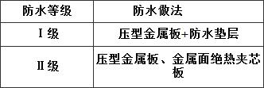

注：1 当防水等级为Ⅰ级时，压型铝合金板基板厚度不应小于0.9mm；压型钢板基板厚度不应小于0.6mm；

2 当防水等级为Ⅰ级时，压型金属板应采用360°咬口锁边连接方式；

3 在I级屋面防水做法中，仅作压型金属板时，应符合《金属压型板应用技术规范》等相关技术的规定。

4.9.2  金属板屋面可按建筑设计要求，选用镀层钢板、涂层钢板、铝合金板、不锈钢板和钛锌板等金属板材。金属板材及其配套的紧固件、密封材料，其材料的品种、规格和性能等应符合现行国家有关材料标准的规定。

4.9.3  金属板屋面应按围护结构进行设计，并应具有相应的承载力、刚度、稳定性和变形能力。

4.9.4  金属板屋面设计应根据当地风荷载、结构体形、热工性能、屋面坡度等情况，采用相应的压型金属板板型及构造系统。

4.9.5  金属板屋面在保温层的下面宜设置隔汽层，在保温层的上面宜设置防水透汽膜。

4.9.6  金属板屋面的防结露设计，应符合现行国家标准《民用建筑热工设计规范》GB 50176的有关规定。

4.9.7  压型金属板采用咬口锁边连接时，屋面的排水坡度不宜小于5％；压型金属板采用紧固件连接时，屋面的排水坡度不宜小于10％。

4.9.8  金属檐沟、天沟的伸缩缝间距不宜大于30m；内檐沟及内天沟应设置溢流口或溢流系统，沟内宜按0.5％找坡。

4.9.9  金属板的伸缩变形除应满足咬口锁边连接或紧固件连接的要求外，还应满足檩条、檐口及天沟等使用要求，且金属板最大伸缩变形量不应超过100mm。

4.9.10  金属板在主体结构的变形缝处宜断开，变形缝上部应加扣带伸缩的金属盖板。

4.9.11  金属板屋面的下列部位应进行细部构造设计：

1  屋面系统的变形缝；

2  高低跨处泛水；

3  屋面板缝、单元体构造缝；

4  檐沟、天沟、水落口；

5  屋面金属板材收头；

6  洞口、局部凸出体收头；

7  其他复杂的构造部位。

4.9.12  压型金属板采用咬口锁边连接的构造应符合下列规定：

1  在檩条上应设置与压型金属板波形相配套的专用固定支座，并应用自攻螺钉与檩条连接；

2  压型金属板应搁置在固定支座上，两片金属板的侧边应确保在风吸力等因素作用下扣合或咬合连接可靠；

3  在大风地区或高度大于30m的屋面，压型金属板应采用360°咬口锁边连接；

4  大面积屋面和弧状或组合弧状屋面，压型金属板的立边咬合宜采用暗扣直立锁边屋面系统；

5  单坡尺寸过长或环境温差过大的屋面，压型金属板宜采用滑动式支座的360°咬口锁边连接。

4.9.13  压型金属板采用紧固件连接的构造应符合下列规定：

1  铺设高波压型金属板时，在檩条上应设置固定支架，固定支架应采用自攻螺钉与檩条连接，连接件宜每波设置一个；

2  铺设低波压型金属板时，可不设固定支架，应在波峰处采用带防水密封胶垫的自攻螺钉与檩条连接，连接件可每波或隔波设置一个，但每块板不得少于3个；

3  压型金属板的纵向搭接应位于檩条处，搭接端应与檩条有可靠的连接，搭接部位应设置防水密封胶带。压型金属板的纵向最小搭接长度应符合表4.9.13的规定；

表4.9.13 压型金属板的纵向最小搭接长度(mm)

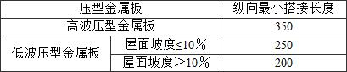

4  压型金属板的横向搭接方向宜与主导风向一致，搭接不应小于一个波，搭接部位应设置防水密封胶带。搭接处用连接件紧固时，连接件应采用带防水密封胶垫的自攻螺钉设置在波峰上。

4.9.14  金属面绝热夹芯板采用紧固件连接的构造，应符合下列规定：

1  应采用屋面板压盖和带防水密封胶垫的自攻螺钉，将夹芯板固定在檩条上；

2  夹芯板的纵向搭接应位于檩条处，每块板的支座宽度不应小于50mm，支承处宜采用双檩或檩条一侧加焊通长角钢；

3  夹芯板的纵向搭接应顺流水方向，纵向搭接长度不应小于200mm，搭接部位均应设置防水密封胶带，并应用拉铆钉连接；

4  夹芯板的横向搭接方向宜与主导风向一致，搭接尺寸应按具体板型确定，连接部位均应设置防水密封胶带，并应用拉铆钉连接。

4.9.15  金属板屋面铺装的有关尺寸应符合下列规定：

1  金属板檐口挑出墙面的长度不应小于200mm；

2  金属板伸入檐沟、天沟内的长度不应小于100mm；

3  金属泛水板与突出屋面墙体的搭接高度不应小于250mm；

4  金属泛水板、变形缝盖板与金属板的搭盖宽度不应小于200mm；

5  金属屋脊盖板在两坡面金属板上的搭盖宽度不应小于250mm。

4.9.16  压型金属板和金属面绝热夹芯板的外露自攻螺钉、拉铆钉，均应采用硅酮耐候密封胶密封。

4.9.17  固定支座应选用与支承构件相同材质的金属材料。当选用不同材质金属材料并易产生电化学腐蚀时，固定支座与支承构件之间应采用绝缘垫片或采取其他防腐蚀措施。

4.9.18  采光带设置宜高出金属板屋面250mm。采光带的四周与金属板屋面的交接处，均应作泛水处理。

4.9.19  金属板屋面应按设计要求提供抗风揭试验验证报告。

4.10  玻璃采光顶设计

4.10.1  玻璃采光顶设计应根据建筑物的屋面形式、使用功能和美观要求，选择结构类型、材料和细部构造。

4.10.2  玻璃采光顶的物理性能等级，应根据建筑物的类别、高度、体形、功能以及建筑物所在的地理位置、气候和环境条件进行设计。玻璃采光顶的物理性能分级指标，应符合现行行业标准《建筑玻璃采光顶》JG/T 231的有关规定。

4.10.3  玻璃采光顶所用支承构件、透光面板及其配套的紧固件、连接件、密封材料，其材料的品种、规格和性能等应符合国家现行有关材料标准的规定。

4.10.4  玻璃采光顶应采用支承结构找坡，排水坡度不宜小于5％。

4.10.5  玻璃采光顶的下列部位应进行细部构造设计：

1  高低跨处泛水；

2  采光板板缝、单元体构造缝；

3  天沟、檐沟、水落口；

4  采光顶周边交接部位；

5  洞口、局部凸出体收头；

6  其他复杂的构造部位。

4.10.6  玻璃采光顶的防结露设计，应符合现行国家标准《民用建筑热工设计规范》GB 50176的有关规定；对玻璃采光顶内侧的冷凝水，应采取控制、收集和排除的措施。

4.10.7  玻璃采光顶支承结构选用的金属材料应作防腐处理，铝合金型材应作表面处理；不同金属构件接触面之间应采取隔离措施。

4.10.8  玻璃采光顶的玻璃应符合下列规定：

1  玻璃采光顶应采用安全玻璃，宜采用夹层玻璃或夹层中空玻璃；

2  玻璃原片应根据设计要求选用，且单片玻璃厚度不宜小于6mm；

3  夹层玻璃的玻璃原片厚度不宜小于5mm；

4  上人的玻璃采光顶应采用夹层玻璃；

5  点支承玻璃采光顶应采用钢化夹层玻璃；

6  所有采光顶的玻璃应进行磨边倒角处理。

4.10.9  玻璃采光顶所采用夹层玻璃除应符合现行国家标准《建筑用安全玻璃 第3部分：夹层玻璃》GB 15763.3的有关规定外，尚应符合下列规定：

1  夹层玻璃宜为干法加工合成，夹层玻璃的两片玻璃厚度相差不宜大于2mm；

2  夹层玻璃的胶片宜采用聚乙烯醇缩丁醛胶片，聚乙烯醇缩丁醛胶片的厚度不应小于0.76mm；

3  暴露在空气中的夹层玻璃边缘应进行密封处理。

4.10.10  玻璃采光顶所采用夹层中空玻璃除应符合本规范第4.10.9条和现行国家标准《中空玻璃》GB/T 11944的有关规定外，尚应符合下列规定：

1  中空玻璃气体层的厚度不应小于12mm；

2  中空玻璃宜采用双道密封结构。隐框或半隐框中空玻璃的二道密封应采用硅酮结构密封胶；

3  中空玻璃的夹层面应在中空玻璃的下表面。

4.10.11  采光顶玻璃组装采用镶嵌方式时，应采取防止玻璃整体脱落的措施。玻璃与构件槽口的配合尺寸应符合现行行业标准《建筑玻璃采光顶》JG/T 231的有关规定；玻璃四周应采用密封胶条镶嵌，其性能应符合国家现行标准《硫化橡胶和热塑性橡胶 建筑用预成型密封垫的分类、要求和试验方法》HG/T 3100和《工业用橡胶板》GB/T 5574的有关规定。

4.10.12  采光顶玻璃组装采用胶粘方式时，隐框和半隐框构件的玻璃与金属框之间，应采用与接触材料相容的硅酮结构密封胶粘结，其粘结宽度及厚度应符合强度要求。硅酮结构密封胶应符合现行国家标准《建筑用硅酮结构密封胶》GB 16776的有关规定。

4.10.13  采光顶玻璃采用点支组装方式时，连接件的钢制驳接爪与玻璃之间应设置衬垫材料，衬垫材料的厚度不宜小于1mm，面积不应小于支承装置与玻璃的结合面。

4.10.14  玻璃间的接缝宽度应能满足玻璃和密封胶的变形要求，且不应小于10mm；密封胶的嵌填深度宜为接缝宽度的50％～70％，较深的密封槽口底部应采用聚乙烯发泡材料填塞。玻璃接缝密封宜选用位移能力级别为25级硅酮耐候密封胶，密封胶应符合现行行业标准《幕墙玻璃接缝用密封胶》JC/T 882的有关规定。

4.11  细部构造设计

4.11.1  屋面细部构造应包括檐口、檐沟和天沟、女儿墙和山墙、水落口、变形缝、伸出屋面管道、屋面出入口、反梁过水孔、设施基座、屋脊、屋顶窗等部位。

4.11.2  细部构造设计应做到多道设防、复合用材、连续密封、局部增强，并应满足使用功能、温差变形、施工环境条件和可操作性等要求。

4.11.3  细部构造所用密封材料的选择应符合本规范第4.6.3条的规定。

4.11.4  细部构造中容易形成热桥的部位均应进行保温处理。

4.11.5  檐口、檐沟外侧下端及女儿墙压顶内侧下端等部位均应作滴水处理，滴水槽宽度和深度不宜小于10mm。

Ⅰ  檐口

4.11.6  卷材防水屋面檐口800mm范围内的卷材应满粘，卷材收头应采用金属压条钉压，并应用密封材料封严。檐口下端应做鹰嘴和滴水槽(图4.11.6)。

4.11.7  涂膜防水屋面檐口的涂膜收头，应用防水涂料多遍涂刷。檐口下端应做鹰嘴和滴水槽(图4.11.7)。

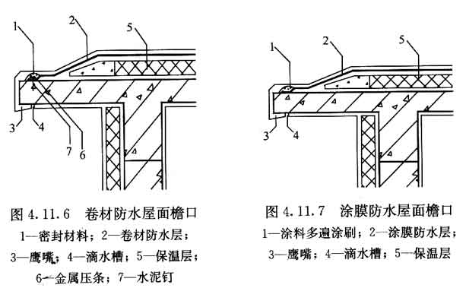

4.11.8  烧结瓦、混凝土瓦屋面的瓦头挑出檐口的长度宜为50mm～70mm(图4.11.8-1、图4.11.8-2)。

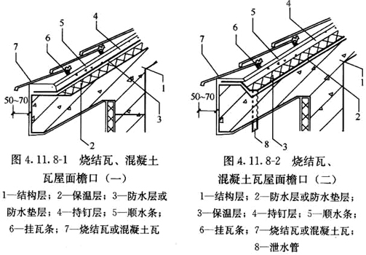

4.11.9  沥青瓦屋面的瓦头挑出檐口的长度宜为10mm～20mm；金属滴水板应固定在基层上，伸入沥青瓦下宽度不应小于80mm，向下延伸长度不应小于60mm(图4.11.9)。

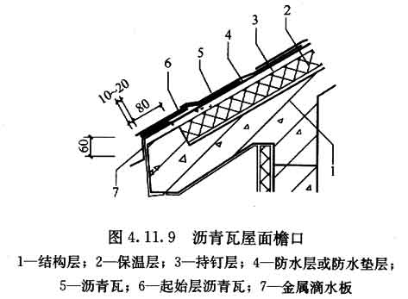

4.11.10  金属板屋面檐口挑出墙面的长度不应小于200mm；屋面板与墙板交接处应设置金属封檐板和压条(图4.11.10)。

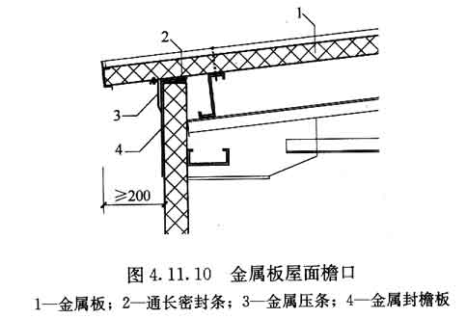

Ⅱ  檐沟和天沟

4.11.11  卷材或涂膜防水屋面檐沟(图4.11.11)和天沟的防水构造，应符合下列规定：

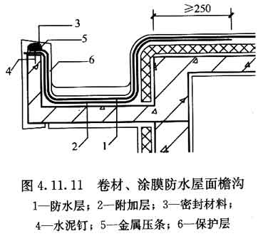

1  檐沟和天沟的防水层下应增设附加层，附加层伸入屋面的宽度不应小于250mm；

2  檐沟防水层和附加层应由沟底翻上至外侧顶部，卷材收头应用金属压条钉压，并应用密封材料封严，涂膜收头应用防水涂料多遍涂刷；

3  檐沟外侧下端应做鹰嘴或滴水槽；

4  檐沟外侧高于屋面结构板时，应设置溢水口。

4.11.12  烧结瓦、混凝土瓦屋面檐沟(图4.11.12)和天沟的防水构造，应符合下列规定：

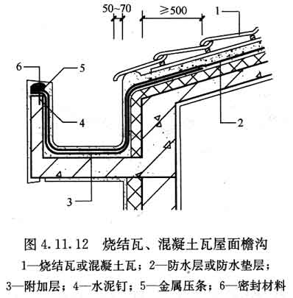

1  檐沟和天沟防水层下应增设附加层，附加层伸入屋面的宽度不应小于500mm；

2  檐沟和天沟防水层伸入瓦内的宽度不应小于150mm，并应与屋面防水层或防水垫层顺流水方向搭接；

3  檐沟防水层和附加层应由沟底翻上至外侧顶部，卷材收头应用金属压条钉压，并应用密封材料封严；涂膜收头应用防水涂料多遍涂刷；

4  烧结瓦、混凝土瓦伸入檐沟、天沟内的长度，宜为50mm～70mm。

4.11.13  沥青瓦屋面檐沟和天沟的防水构造，应符合下列规定：

1  檐沟防水层下应增设附加层，附加层伸入屋面的宽度不应小于500mm；

2  檐沟防水层伸入瓦内的宽度不应小于150mm，并应与屋面防水层或防水垫层顺流水方向搭接；

3  檐沟防水层和附加层应由沟底翻上至外侧顶部，卷材收头应用金属压条钉压.并应用密封材料封严；涂膜收头应用防水涂料多遍涂刷；

4  沥青瓦伸入檐沟内的长度宜为10mm～20mm；

5  天沟采用搭接式或编织式铺设时，沥青瓦下应增设不小于1000mm宽的附加层(图4.11.13)；

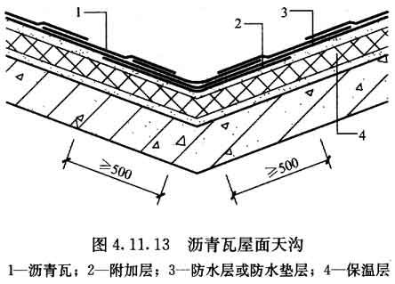

6  天沟采用敞开式铺设时，在防水层或防水垫层上应铺设厚度不小于0.45mm的防锈金属板材，沥青瓦与金属板材应顺流水方向搭接，搭接缝应用沥青基胶结材料粘结，搭接宽度不应小于100mm。

Ⅲ 女儿墙和山墙

4.11.14  女儿墙的防水构造应符合下列规定：

1  女儿墙压顶可采用混凝土或金属制品。压顶向内排水坡度不应小于5％，压顶内侧下端应作滴水处理；

2  女儿墙泛水处的防水层下应增设附加层，附加层在平面和立面的宽度均不应小于250mm；

3  低女儿墙泛水处的防水层可直接铺贴或涂刷至压顶下，卷材收头应用金属压条钉压固定，并应用密封材料封严；涂膜收头应用防水涂料多遍涂刷(图4.11.14-1)；

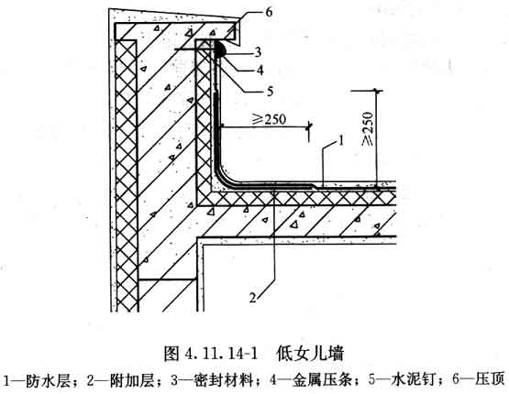

4  高女儿墙泛水处的防水层泛水高度不应小于250mm，防水层收头应符合本条第3款的规定；泛水上部的墙体应作防水处理(图4.11.14-2)；

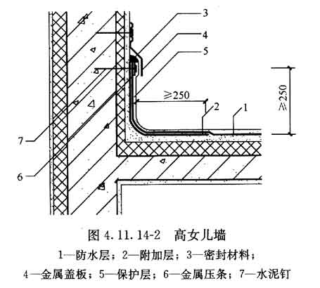

5  女儿墙泛水处的防水层表面，宜采用涂刷浅色涂料或浇筑细石混凝土保护。

4.11.15  山墙的防水构造应符合下列规定：

1  山墙压顶可采用混凝土或金属制品。压顶应向内排水，坡度不应小于5％，压顶内侧下端应作滴水处理；

2  山墙泛水处的防水层下应增设附加层，附加层在平面和立面的宽度均不应小于250mm；

3  烧结瓦、混凝土瓦屋面山墙泛水应采用聚合物水泥砂浆抹成，侧面瓦伸入泛水的宽度不应小于50mm(图4.11.15-1)；

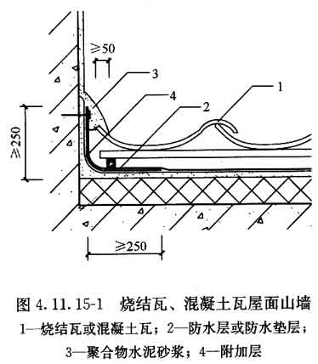

4  沥青瓦屋面山墙泛水应采用沥青基胶粘材料满粘一层沥青瓦片，防水层和沥青瓦收头应用金属压条钉压固定，并应用密封材料封严(图4.11.15-2)；

5  金属板屋面山墙泛水应铺钉厚度不小于0.45mm的金属泛水板，并应顺流水方向搭接；金属泛水板与墙体的搭接高度不应小于250mm，与压型金属板的搭盖宽度宜为l波～2波，并应在波峰处采用拉铆钉连接(图4.11.15-3)。

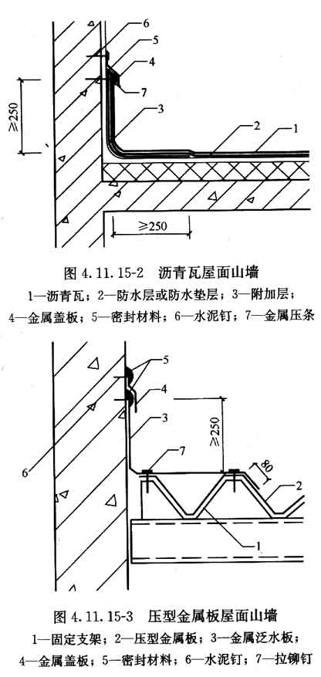

Ⅳ  水落口

4.11.16  重力式排水的水落口(图4.11.16-1、图4.11.16-2)防水构造应符合下列规定：

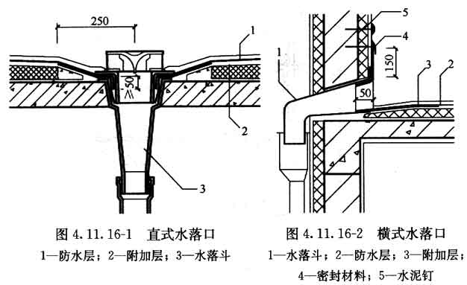

1  水落口可采用塑料或金属制品，水落口的金属配件均应作防锈处理；

2  水落口杯应牢固地固定在承重结构上，其埋设标高应根据附加层的厚度及排水坡度加大的尺寸确定；

3  水落口周围直径500mm范围内坡度不应小于5％，防水层下应增设涂膜附加层；

4  防水层和附加层伸入水落口杯内不应小于50mm，并应粘结牢固。

4.11.17  虹吸式排水的水落口防水构造应进行专项设计。

Ⅴ  变形缝

4.11.18  变形缝防水构造应符合下列规定：

1  变形缝泛水处的防水层下应增设附加层，附加层在平面和立面的宽度不应小于250mm；防水层应铺贴或涂刷至泛水墙的顶部；

2  变形缝内应预填不燃保温材料，上部应采用防水卷材封盖，并放置衬垫材料，再在其上干铺一层卷材；

3  等高变形缝顶部宜加扣混凝土或金属盖板(图4.11.18-1)；

4  高低跨变形缝在立墙泛水处，应采用有足够变形能力的材料和构造作密封处理(图4.11.18-2)。

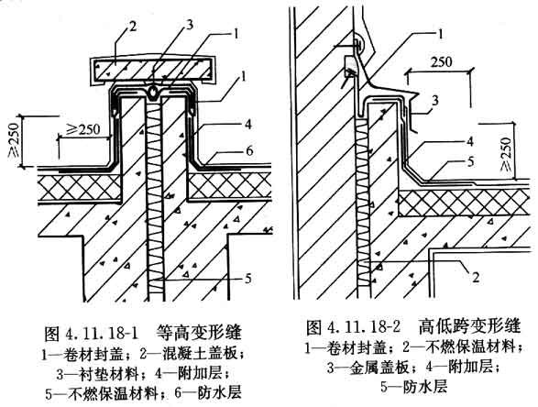

Ⅵ  伸出屋面管道

4.11.19  伸出屋面管道(图4.11.19)的防水构造应符合下列规定：

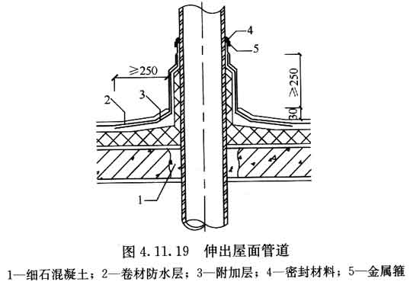

1  管道周围的找平层应抹出高度不小于30mm的排水坡；

2  管道泛水处的防水层下应增设附加层，附加层在平面和立面的宽度均不应小于250mm；

3  管道泛水处的防水层泛水高度不应小于250mm；

4  卷材收头应用金属箍紧固和密封材料封严，涂膜收头应用防水涂料多遍涂刷。

4.11.20  烧结瓦、混凝土瓦屋面烟囱(图4.11.20)的防水构造，应符合下列规定：

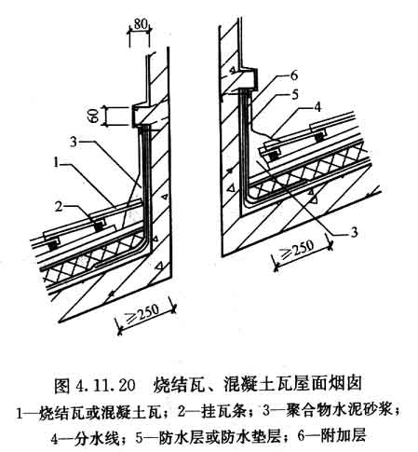

1  烟囱泛水处的防水层或防水垫层下应增设附加层，附加层在平面和立面的宽度不应小于250mm；

2  屋面烟囱泛水应采用聚合物水泥砂浆抹成；

3  烟囱与屋面的交接处，应在迎水面中部抹出分水线，并应高出两侧各30mm。

Ⅶ  屋面出入口

4.11.21  屋面垂直出入口泛水处应增设附加层，附加层在平面和立面的宽度均不应小于250mm；防水层收头应在混凝土压顶圈下(图4.11.21)。

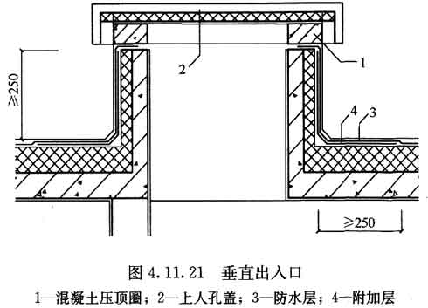

4.11.22  屋面水平出入口泛水处应增设附加层和护墙，附加层在平面上的宽度不应小于250mm；防水层收头应压在混凝土踏步下(图4.11.22)。

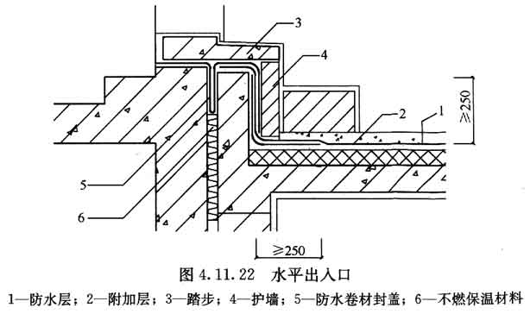

Ⅷ  反梁过水孔

4.11.23  反梁过水孔构造应符合下列规定：

1  应根据排水坡度留设反梁过水孔，图纸应注明孔底标高；

2  反梁过水孔宜采用预埋管道，其管径不得小于75mm；

3  过水孔可采用防水涂料、密封材料防水。预埋管道两端周围与混凝土接触处应留凹槽，并应用密封材料封严。

Ⅸ 设施基座

4.11.24  设施基座与结构层相连时，防水层应包裹设施基座的上部，并应在地脚螺栓周围作密封处理。

4.11.25  在防水层上放置设施时，防水层下应增设卷材附加层，必要时应在其上浇筑细石混凝土，其厚度不应小于50mm。

X  屋 脊

4.11.26  烧结瓦、混凝土瓦屋面的屋脊处应增设宽度不小于250mm的卷材附加层。脊瓦下端距坡面瓦的高度不宜大于80mm，脊瓦在两坡面瓦上的搭盖宽度，每边不应小于40mm；脊瓦与坡瓦面之间的缝隙应采用聚合物水泥砂浆填实抹平(图4.11.26)。

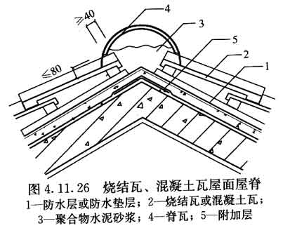

4.11.27  沥青瓦屋面的屋脊处应增设宽度不小于250mm的卷材附加层。脊瓦在两坡面瓦上的搭盖宽度，每边不应小于150mm(图4.11.27)。

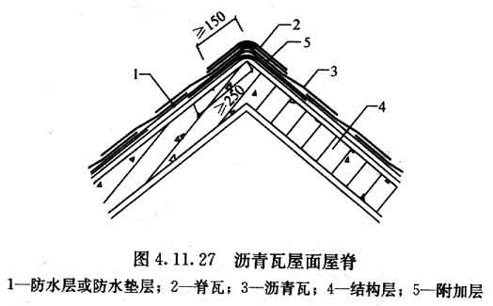

4.11.28  金属板屋面的屋脊盖板在两坡面金属板上的搭盖宽度每边不应小于250mm，屋面板端头应设置挡水板和堵头板(图4.11.28)。

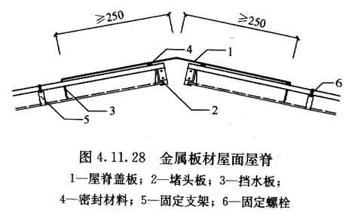

Ⅺ  屋顶窗

4.11.29  烧结瓦、混凝土瓦与屋顶窗交接处，应采用金属排水板、窗框固定铁脚、窗口附加防水卷材、支瓦条等连接(图4.11.29)。

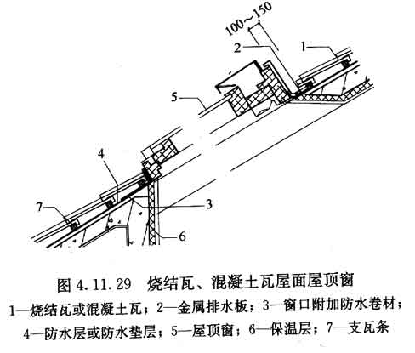

4.11.30  沥青瓦屋面与屋顶窗交接处应采用金属排水板、窗框固定铁脚、窗口附加防水卷材等与结构层连接(图4.11.30)。

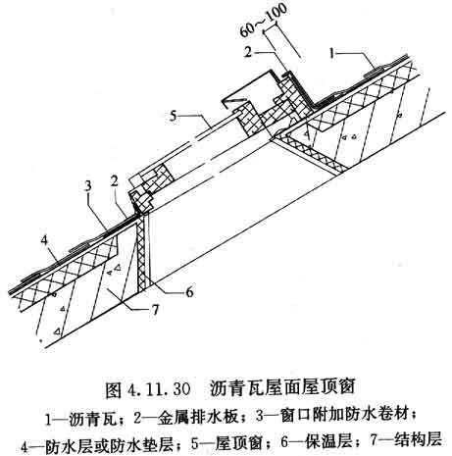

5  屋面工程施工

5.1  一般规定

5.1.1  屋面防水工程应由具备相应资质的专业队伍进行施工。作业人员应持证上岗。

5.1.2  屋面工程施工前应通过图纸会审，并应掌握施工图中的细部构造及有关技术要求；施工单位应编制屋面工程的专项施工方案或技术措施，并应进行现场技术安全交底。

5.1.3  屋面工程所采用的防水、保温材料应有产品合格证书和性能检测报告，材料的品种、规格、性能等应符合设计和产品标准的要求。材料进场后，应按规定抽样检验，提出检验报告。工程中严禁使用不合格的材料。

5.1.4  屋面工程施工的每道工序完成后，应经监理或建设单位检查验收，并应在合格后再进行下道工序的施工。当下道工序或相邻工程施工时，应对已完成的部分采取保护措施。

5.1.5  屋面工程施工的防火安全应符合下列规定：

1  可燃类防水、保温材料进场后，应远离火源；露天堆放时，应采用不燃材料完全覆盖；

2  防火隔离带施工应与保温材料施工同步进行；

3  不得直接在可燃类防水、保温材料上进行热熔或热粘法施工；

4  喷涂硬泡聚氨酯作业时，应避开高温环境；施工工艺、工具及服装等应采取防静电措施；

5  施工作业区应配备消防灭火器材；

6  火源、热源等火灾危险源应加强管理；

7  屋面上需要进行焊接、钻孔等施工作业时，周围环境应采取防火安全措施。

5.1.6  屋面工程施工必须符合下列安全规定：

1  严禁在雨天、雪天和五级风及其以上时施工；

2  屋面周边和预留孔洞部位，必须按临边、洞口防护规定设置安全护栏和安全网；

3  屋面坡度大于30％时，应采取防滑措施；

4  施工人员应穿防滑鞋，特殊情况下无可靠安全措施时，操作人员必须系好安全带并扣好保险钩。

5.2  找坡层和找平层施工

5.2.1  装配式钢筋混凝土板的板缝嵌填施工应符合下列规定：

1  嵌填混凝土前板缝内应清理干净，并应保持湿润；

2  当板缝宽度大于40mm或上窄下宽时，板缝内应按设计要求配置钢筋；

3  嵌填细石混凝土的强度等级不应低于C20，填缝高度宜低于板面10mm～20mm，且应振捣密实和浇水养护；

4  板端缝应按设计要求增加防裂的构造措施。

5.2.2  找坡层和找平层的基层的施工应符合下列规定：

1  应清理结构层、保温层上面的松散杂物，凸出基层表面的硬物应剔平扫净；

2  抹找坡层前，宜对基层洒水湿润；

3  突出屋面的管道、支架等根部，应用细石混凝土堵实和固定；

4  对不易与找平层结合的基层应做界面处理。

5.2.3  找坡层和找平层所用材料的质量和配合比应符合设计要求，并应做到计量准确和机械搅拌。

5.2.4  找坡应按屋面排水方向和设计坡度要求进行，找坡层最薄处厚度不宜小于20mm。

5.2.5  找坡材料应分层铺设和适当压实，表面宜平整和粗糙，并应适时浇水养护。

5.2.6  找平层应在水泥初凝前压实抹平，水泥终凝前完成收水后应二次压光，并应及时取出分格条。养护时间不得少于7d。

5.2.7  卷材防水层的基层与突出屋面结构的交接处，以及基层的转角处，找平层均应做成圆弧形，且应整齐平顺。找平层圆弧半径应符合表5.2.7的规定。

表5.2.7  找平层圆弧半径(mm)

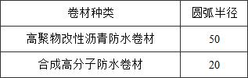

5.2.8  找坡层和找平层的施工环境温度不宜低于5℃。

5.3  保温层和隔热层施工

5.3.1  严寒和寒冷地区屋面热桥部位，应按设计要求采取节能保温等隔断热桥措施。

5.3.2  倒置式屋面保温层施工应符合下列规定：

1  施工完的防水层，应进行淋水或蓄水试验，并应在合格后再进行保温层的铺设；

2  板状保温层的铺设应平稳，拼缝应严密；

3  保护层施工时，应避免损坏保温层和防水层。

5.3.3  隔汽层施工应符合下列规定：

1  隔汽层施工前，基层应进行清理，宜进行找平处理；

2  屋面周边隔汽层应沿墙面向上连续铺设，高出保温层上表面不得小于150mm；

3  采用卷材做隔汽层时，卷材宜空铺，卷材搭接缝应满粘，其搭接宽度不应小于80mm；采用涂膜做隔汽层时，涂料涂刷应均匀，涂层不得有堆积、起泡和露底现象；

4  穿过隔汽层的管道周围应进行密封处理。

5.3.4  屋面排汽构造施工应符合下列规定：

1  排汽道及排汽孔的设置应符合本规范第4.4.5条的有关规定；

2  排汽道应与保温层连通，排汽道内可填入透气性好的材料；

3  施工时，排汽道及排汽孔均不得被堵塞；

4  屋面纵横排汽道的交叉处可埋设金属或塑料排汽管，排汽管宜设置在结构层上，穿过保温层及排汽道的管壁四周应打孔。排汽管应作好防水处理。

5.3.5  板状材料保温层施工应符合下列规定：

1  基层应平整、干燥、干净；

2  相邻板块应错缝拼接，分层铺设的板块上下层接缝应相互错开，板间缝隙应采用同类材料嵌填密实；

3  采用干铺法施工时，板状保温材料应紧靠在基层表面上，并应铺平垫稳；

4  采用粘结法施工时，胶粘剂应与保温材料相容，板状保温材料应贴严、粘牢，在胶粘剂固化前不得上人踩踏；

5  采用机械固定法施工时，固定件应固定在结构层上，固定件的间距应符合设计要求。

5.3.6  纤维材料保温层施工应符合下列规定：

1  基层应平整、干燥、干净；

2  纤维保温材料在施工时，应避免重压，并应采取防潮措施；

3  纤维保温材料铺设时，平面拼接缝应贴紧，上下层拼接缝应相互错开；

4  屋面坡度较大时，纤维保温材料宜采用机械固定法施工；

5  在铺设纤维保温材料时，应做好劳动保护工作。

5.3.7  喷涂硬泡聚氨酯保温层施工应符合下列规定：

1  基层应平整、干燥、干净；

2  施工前应对喷涂设备进行调试，并应喷涂试块进行材料性能检测；

3  喷涂时喷嘴与施工基面的间距应由试验确定；

4  喷涂硬泡聚氨酯的配比应准确计量，发泡厚度应均匀一致；

5  一个作业面应分遍喷涂完成，每遍喷涂厚度不宜大于15mm，硬泡聚氨酯喷涂后20min内严禁上人；

6  喷涂作业时，应采取防止污染的遮挡措施。

5.3.8  现浇泡沫混凝土保温层施工应符合下列规定：

1  基层应清理干净，不得有油污、浮尘和积水；

2  泡沫混凝土应按设计要求的干密度和抗压强度进行配合比设计，拌制时应计量准确，并应搅拌均匀；

3  泡沫混凝土应按设计的厚度设定浇筑面标高线，找坡时宜采取挡板辅助措施；

4  泡沫混凝土的浇筑出料口离基层的高度不宜超过1m，泵送时应采取低压泵送；

5  泡沫混凝土应分层浇筑，一次浇筑厚度不宜超过200mm，终凝后应进行保湿养护，养护时间不得少于7d。

5.3.9  保温材料的贮运、保管应符合下列规定：

1  保温材料应采取防雨、防潮、防火的措施，并应分类存放；

2  板状保温材料搬运时应轻拿轻放；

3  纤维保温材料应在干燥、通风的房屋内贮存，搬运时应轻拿轻放。

5.3.10  进场的保温材料应检验下列项目：

1  板状保温材料：表观密度或干密度、压缩强度或抗压强度、导热系数、燃烧性能；

2  纤维保温材料应检验表观密度、导热系数、燃烧性能。

5.3.11  保温层的施工环境温度应符合下列规定：

1  干铺的保温材料可在负温度下施工；

2  用水泥砂浆粘贴的板状保温材料不宜低于5℃；

3  喷涂硬泡聚氨酯宜为15℃～35℃，空气相对湿度宜小于85％，风速不宜大于三级；

4  现浇泡沫混凝土宜为5℃～35℃。

5.3.12  种植隔热层施工应符合下列规定：

1  种植隔热层挡墙或挡板施工时，留设的泄水孔位置应准确，并不得堵塞；

2  凹凸型排水板宜采用搭接法施工，搭接宽度应根据产品的规格具体确定；网状交织排水板宜采用对接法施工；采用陶粒作排水层时，铺设应平整，厚度应均匀；

3  过滤层土工布铺设应平整、无皱折，搭接宽度不应小于100mm，搭接宜采用粘合或缝合处理；土工布应沿种植土周边向上铺设至种植土高度；

4  种植土层的荷载应符合设计要求；种植土、植物等应在屋面上均匀堆放，且不得损坏防水层。

5.3.13  架空隔热层施工应符合下列规定：

1  架空隔热层施工前，应将屋面清扫干净，并应根据架空隔热制品的尺寸弹出支座中线；

2  在架空隔热制品支座底面，应对卷材、涂膜防水层采取加强措施；

3  铺设架空隔热制品时，应随时清扫屋面防水层上的落灰、杂物等，操作时不得损伤已完工的防水层；

4  架空隔热制品的铺设应平整、稳固，缝隙应勾填密实。

5.3.14  蓄水隔热层施工应符合下列规定：

1  蓄水池的所有孔洞应预留，不得后凿。所设置的溢水管、排水管和给水管等，应在混凝土施工前安装完毕；

2  每个蓄水区的防水混凝土应一次浇筑完毕，不得留置施工缝；

3  蓄水池的防水混凝土施工时，环境气温宜为5℃～35℃，并应避免在冬期和高温期施工；

4  蓄水池的防水混凝土完工后，应及时进行养护，养护时间不得少于14d；蓄水后不得断水；

5  蓄水池的溢水口标高、数量、尺寸应符合设计要求；过水孔应设在分仓墙底部，排水管应与水落管连通。

5.4  卷材防水层施工

5.4.1  卷材防水层基层应坚实、干净、平整，应无孔隙、起砂和裂缝。基层的干燥程度应根据所选防水卷材的特性确定。

5.4.2  卷材防水层铺贴顺序和方向应符合下列规定：

1  卷材防水层施工时，应先进行细部构造处理，然后由屋面最低标高向上铺贴；

2  檐沟、天沟卷材施工时，宜顺檐沟、天沟方向铺贴，搭接缝应顺流水方向；

3  卷材宜平行屋脊铺贴，上下层卷材不得相互垂直铺贴。

5.4.3  立面或大坡面铺贴卷材时，应采用满粘法，并宜减少卷材短边搭接。

5.4.4  采用基层处理剂时，其配制与施工应符合下列规定：

1  基层处理剂应与卷材相容；

2  基层处理剂应配比准确，并应搅拌均匀；

3  喷、涂基层处理剂前，应先对屋面细部进行涂刷；

4  基层处理剂可选用喷涂或涂刷施工工艺，喷、涂应均匀一致，干燥后应及时进行卷材施工。

5.4.5  卷材搭接缝应符合下列规定：

1  平行屋脊的搭接缝应顺流水方向，搭接缝宽度应符合本规范第4.5.10条的规定；

2  同一层相邻两幅卷材短边搭接缝错开不应小于500mm；

3  上下层卷材长边搭接缝应错开，且不应小于幅宽的1/3；

4  叠层铺贴的各层卷材，在天沟与屋面的交接处，应采用叉接法搭接，搭接缝应错开；搭接缝宜留在屋面与天沟侧面，不宜留在沟底。

5.4.6  冷粘法铺贴卷材应符合下列规定：

1  胶粘剂涂刷应均匀，不得露底、堆积；卷材空铺、点粘、条粘时，应按规定的位置及面积涂刷胶粘剂；

2  应根据胶粘剂的性能与施工环境、气温条件等，控制胶粘剂涂刷与卷材铺贴的间隔时间；

3  铺贴卷材时应排除卷材下面的空气，并应辊压粘贴牢固；

4  铺贴的卷材应平整顺直，搭接尺寸应准确，不得扭曲、皱折；搭接部位的接缝应满涂胶粘剂，辊压应粘贴牢固；

5  合成高分子卷材铺好压粘后，应将搭接部位的粘合面清理干净，并应采用与卷材配套的接缝专用胶粘剂，在搭接缝粘合面上应涂刷均匀，不得露底、堆积，应排除缝间的空气，并用辊压粘贴牢固；

6  合成高分子卷材搭接部位采用胶粘带粘结时，粘合面应清理干净，必要时可涂刷与卷材及胶粘带材性相容的基层胶粘剂，撕去胶粘带隔离纸后应及时粘合接缝部位的卷材，并应辊压粘贴牢固；低温施工时，宜采用热风机加热；

7  搭接缝口应用材性相容的密封材料封严。

5.4.7  热粘法铺贴卷材应符合下列规定：

1  熔化热熔型改性沥青胶结料时，宜采用专用导热油炉加热，加热温度不应高于200℃，使用温度不宜低于180℃；

2  粘贴卷材的热熔型改性沥青胶结料厚度宜为1.0mm～1.5mm。

3  采用热熔型改性沥青胶结料铺贴卷材时，应随刮随滚铺，并应展平压实。

5.4.8  热熔法铺贴卷材应符合下列规定：

1  火焰加热器的喷嘴距卷材面的距离应适中，幅宽内加热应均匀，应以卷材表面熔融至光亮黑色为度，不得过分加热卷材；厚度小于3mm的高聚物改性沥青防水卷材，严禁采用热熔法施工；

2  卷材表面沥青热熔后应立即滚铺卷材，滚铺时应排除卷材下面的空气；

3  搭接缝部位宜以溢出热熔的改性沥青胶结料为度，溢出的改性沥青胶结料宽度宜为8mm，并宜均匀顺直；当接缝处的卷材上有矿物粒或片料时，应用火焰烘烤及清除干净后再进行热熔和接缝处理；

4  铺贴卷材时应平整顺直，搭接尺寸应准确，不得扭曲。

5.4.9  自粘法铺贴卷材应符合下列规定：

1  铺粘卷材前，基层表面应均匀涂刷基层处理剂，干燥后应及时铺贴卷材；

2  铺贴卷材时应将自粘胶底面的隔离纸完全撕净；

3  铺贴卷材时应排除卷材下面的空气，并应辊压粘贴牢固；

4  铺贴的卷材应平整顺直，搭接尺寸应准确，不得扭曲、皱折；低温施工时，立面、大坡面及搭接部位宜采用热风机加热，加热后应随即粘贴牢固；

5  搭接缝口应采用材性相容的密封材料封严。

5.4.10  焊接法铺贴卷材应符合下列规定：

1  对热塑性卷材的搭接缝可采用单缝焊或双缝焊，焊接应严密；

2  焊接前，卷材应铺放平整、顺直，搭接尺寸应准确，焊接缝的结合面应清理干净；

3  应先焊长边搭接缝，后焊短边搭接缝；

4  应控制加热温度和时间，焊接缝不得漏焊、跳焊或焊接不牢。

5.4.11  机械固定法铺贴卷材应符合下列规定：

1  固定件应与结构层连接牢固；

2  固定件间距应根据抗风揭试验和当地的使用环境与条件确定，并不宜大于600mm；

3  卷材防水层周边800mm范围内应满粘，卷材收头应采用金属压条钉压固定和密封处理。

5.4.12  防水卷材的贮运、保管应符合下列规定：

1  不同品种、规格的卷材应分别堆放；

2  卷材应贮存在阴凉通风处，应避免雨淋、日晒和受潮，严禁接近火源，

3  卷材应避免与化学介质及有机溶剂等有害物质接触。

5.4.13  进场的防水卷材应检验下列项目：

1  高聚物改性沥青防水卷材的可溶物含量，拉力，最大拉力时延伸率，耐热度，低温柔性，不透水性；

2  合成高分子防水卷材的断裂拉伸强度、扯断伸长率、低温弯折性、不透水性。

5.4.14  胶粘剂和胶粘带的贮运、保管应符合下列规定：

1  不同品种、规格的胶粘剂和胶粘带，应分别用密封桶或纸箱包装；

2  胶粘剂和胶粘带应贮存在阴凉通风的室内，严禁接近火源和热源。

5.4.15  进场的基层处理剂、胶粘剂和胶粘带，应检验下列项目：

1  沥青基防水卷材用基层处理剂的固体含量、耐热性、低温柔性、剥离强度；

2  高分子胶粘剂的剥离强度、浸水168h后的剥离强度保持率；

3  改性沥青胶粘剂的剥离强度；

4  合成橡胶胶粘带的剥离强度、浸水168h后的剥离强度保持率。

5.4.16  卷材防水层的施工环境温度应符合下列规定：

1  热熔法和焊接法不宜低于-10℃；

2  冷粘法和热粘法不宜低于5℃；

3  自粘法不宜低于10℃。

5.5  涂膜防水层施工

5.5.1  涂膜防水层的基层应坚实、平整、干净，应无孔隙、起砂和裂缝。基层的干燥程度应根据所选用的防水涂料特性确定；当采用溶剂型、热熔型和反应固化型防水涂料时，基层应干燥。

5.5.2  基层处理剂的施工应符合本规范第5.4.4条的规定。

5.5.3  双组分或多组分防水涂料应按配合比准确计量，应采用电动机具搅拌均匀，已配制的涂料应及时使用。配料时，可加入适量的缓凝剂或促凝剂调节固化时间，但不得混合已固化的涂料。

5.5.4  涂膜防水层施工应符合下列规定：

1  防水涂料应多遍均匀涂布，涂膜总厚度应符合设计要求；

2  涂膜间夹铺胎体增强材料时，宜边涂布边铺胎体；胎体应铺贴平整，应排除气泡，并应与涂料粘结牢固。在胎体上涂布涂料时，应使涂料浸透胎体，并应覆盖完全，不得有胎体外露现象。最上面的涂膜厚度不应小于1.0mm；

3  涂膜施工应先做好细部处理，再进行大面积涂布；

4  屋面转角及立面的涂膜应薄涂多遍，不得流淌和堆积。

5.5.5  涂膜防水层施工工艺应符合下列规定：

1  水乳型及溶剂型防水涂料宜选用滚涂或喷涂施工；

2  反应固化型防水涂料宜选用刮涂或喷涂施工；

3  热熔型防水涂料宜选用刮涂施工；

4  聚合物水泥防水涂料宜选用刮涂法施工；

5  所有防水涂料用于细部构造时，宜选用刷涂或喷涂施工。

5.5.6  防水涂料和胎体增强材料的贮运、保管，应符合下列规定：

1  防水涂料包装容器应密封，容器表面应标明涂料名称、生产厂家、执行标准号、生产日期和产品有效期，并应分类存放；

2  反应型和水乳型涂料贮运和保管环境温度不宜低于5℃；

3  溶剂型涂料贮运和保管环境温度不宜低于0℃，并不得日晒、碰撞和渗漏；保管环境应干燥、通风，并应远离火源、热源；

4  胎体增强材料贮运、保管环境应干燥、通风，并应远离火源、热源。

5.5.7  进场的防水涂料和胎体增强材料应检验下列项目：

1  高聚物改性沥青防水涂料的固体含量、耐热性、低温柔性、不透水性、断裂伸长率或抗裂性；

2  合成高分子防水涂料和聚合物水泥防水涂料的固体含量、低温柔性、不透水性、拉伸强度、断裂伸长率；

3  胎体增强材料的拉力、延伸率。

5.5.8  涂膜防水层的施工环境温度应符合下列规定：

1  水乳型及反应型涂料宜为5℃～35℃；

2  溶剂型涂料宜为-5℃～35℃；

3  热熔型涂料不宜低于-10℃；

4  聚合物水泥涂料宜为5℃～35℃。

5.6  接缝密封防水施工

5.6.1  密封防水部位的基层应符合下列规定：

1  基层应牢固，表面应平整、密实，不得有裂缝、蜂窝、麻面、起皮和起砂等现象；

2  基层应清洁、干燥，应无油污、无灰尘；

3  嵌入的背衬材料与接缝壁间不得留有空隙；

4  密封防水部位的基层宜涂刷基层处理剂，涂刷应均匀，不得漏涂。

5.6.2  改性沥青密封材料防水施工应符合下列规定：

1  采用冷嵌法施工时，宜分次将密封材料嵌填在缝内，并应防止裹入空气；

2  采用热灌法施工时，应由下向上进行，并宜减少接头；密封材料熬制及浇灌温度，应按不同材料要求严格控制。

5.6.3  合成高分子密封材料防水施工应符合下列规定：

1  单组分密封材料可直接使用；多组分密封材料应根据规定的比例准确计量，并应拌合均匀；每次拌合量、拌合时间和拌合温度，应按所用密封材料的要求严格控制；

2  采用挤出枪嵌填时，应根据接缝的宽度选用口径合适的挤出嘴，应均匀挤出密封材料嵌填，并应由底部逐渐充满整个接缝；

3  密封材料嵌填后，应在密封材料表干前用腻子刀嵌填修整。

5.6.4  密封材料嵌填应密实、连续、饱满，应与基层粘结牢固；表面应平滑，缝边应顺直，不得有气泡、孔洞、开裂、剥离等现象。

5.6.5  对嵌填完毕的密封材料，应避免碰损及污染；固化前不得踩踏。

5.6.6  密封材料的贮运、保管应符合下列规定：

1  运输时应防止日晒、雨淋、撞击、挤压；

2  贮运、保管环境应通风、干燥，防止日光直接照射，并应远离火源、热源；乳胶型密封材料在冬季时应采取防冻措施；

3  密封材料应按类别、规格分别存放。

5.6.7  进场的密封材料应检验下列项目：

1  改性石油沥青密封材料的耐热性、低温柔性、拉伸粘结性、施工度；

2  合成高分子密封材料的拉伸模量、断裂伸长率、定伸粘结性。

5.6.8  接缝密封防水的施工环境温度应符合下列规定：

1  改性沥青密封材料和溶剂型合成高分子密封材料宜为0℃～35℃；

2  乳胶型及反应型合成高分子密封材料宜为5℃～35℃。

5.7  保护层和隔离层施工

5.7.1  施工完的防水层应进行雨后观察、淋水或蓄水试验，并应在合格后再进行保护层和隔离层的施工。

5.7.2  保护层和隔离层施工前，防水层或保温层的表面应平整、干净。

5.7.3  保护层和隔离层施工时，应避免损坏防水层或保温层。

5.7.4  块体材料、水泥砂浆、细石混凝土保护层表面的坡度应符合设计要求，不得有积水现象。

5.7.5  块体材料保护层铺设应符合下列规定：

1  在砂结合层上铺设块体时，砂结合层应平整，块体间应预留10mm的缝隙，缝内应填砂，并应用1：2水泥砂浆勾缝；

2  在水泥砂浆结合层上铺设块体时，应先在防水层上做隔离层，块体间应预留10mm的缝隙，缝内应用1：2水泥砂浆勾缝；

3  块体表面应洁净、色泽一致，应无裂纹、掉角和缺楞等缺陷。

5.7.6  水泥砂浆及细石混凝土保护层铺设应符合下列规定：

1  水泥砂浆及细石混凝土保护层铺设前，应在防水层上做隔离层；

2  细石混凝土铺设不宜留施工缝；当施工间隙超过时间规定时，应对接槎进行处理；

3  水泥砂浆及细石混凝土表面应抹平压光，不得有裂纹、脱皮、麻面、起砂等缺陷。

5.7.7  浅色涂料保护层施工应符合下列规定：

1  浅色涂料应与卷材、涂膜相容，材料用量应根据产品说明书的规定使用；

2  浅色涂料应多遍涂刷，当防水层为涂膜时，应在涂膜固化后进行；

3  涂层应与防水层粘结牢固，厚薄应均匀，不得漏涂；

4  涂层表面应平整，不得流淌和堆积。

5.7.8  保护层材料的贮运、保管应符合下列规定：

1  水泥贮运、保管时应采取防尘、防雨、防潮措施；

2  块体材料应按类别、规格分别堆放；

3  浅色涂料贮运、保管环境温度，反应型及水乳型不宜低于5℃，溶剂型不宜低于0℃；

4  溶剂型涂料保管环境应干燥、通风，并应远离火源和热源。

5.7.9  保护层的施工环境温度应符合下列规定：

1  块体材料干铺不宜低于-5℃，湿铺不宜低于5℃；

2  水泥砂浆及细石混凝土宜为5℃～35℃；

3  浅色涂料不宜低于5℃。

5.7.10  隔离层铺设不得有破损和漏铺现象。

5.7.11  干铺塑料膜、土工布、卷材时，其搭接宽度不应小于50mm，铺设应平整，不得有皱折。

5.7.12  低强度等级砂浆铺设时，其表面应平整、压实，不得有起壳和起砂等现象。

5.7.13  隔离层材料的贮运、保管应符合下列规定：

1  塑料膜、土工布、卷材贮运时，应防止日晒、雨淋、重压；

2  塑料膜、土工布、卷材保管时，应保证室内干燥、通风；

3  塑料膜、土工布、卷材保管环境应远离火源、热源。

5.7.14  隔离层的施工环境温度应符合下列规定：

1  干铺塑料膜、土工布、卷材可在负温下施工；

2  铺抹低强度等级砂浆宜为5℃～35℃。

5.8  瓦屋面施工

5.8.1  瓦屋面采用的木质基层、顺水条、挂瓦条的防腐、防火及防蛀处理，以及金属顺水条、挂瓦条的防锈蚀处理，均应符合设计要求。

5.8.2  屋面木基层应铺钉牢固、表面平整；钢筋混凝土基层的表面应平整、干净、干燥。

5.8.3  防水垫层的铺设应符合下列规定：

1  防水垫层可采用空铺、满粘或机械固定；

2  防水垫层在瓦屋面构造层次中的位置应符合设计要求；

3  防水垫层宜自下而上平行屋脊铺设；

4  防水垫层应顺流水方向搭接，搭接宽度应符合本规范第4.8.6条的规定；

5  防水垫层应铺设平整，下道工序施工时，不得损坏已铺设完成的防水垫层。

5.8.4  持钉层的铺设应符合下列规定：

1  屋面无保温层时，木基层或钢筋混凝土基层可视为持钉层；钢筋混凝土基层不平整时，宜用1：2.5的水泥砂浆进行找平；

2  屋面有保温层时，保温层上应按设计要求做细石混凝土持钉层，内配钢筋网应骑跨屋脊，并应绷直与屋脊和檐口、檐沟部位的预埋锚筋连牢；预埋锚筋穿过防水层或防水垫层时，破损处应进行局部密封处理；

3  水泥砂浆或细石混凝土持钉层可不设分格缝；持钉层与突出屋面结构的交接处应预留30mm宽的缝隙。

Ⅰ  烧结瓦、混凝土瓦屋面

5.8.5  顺水条应顺流水方向固定，间距不宜大于500mm，顺水条应铺钉牢固、平整。钉挂瓦条时应拉通线，挂瓦条的间距应根据瓦片尺寸和屋面坡长经计算确定，挂瓦条应铺钉牢固、平整，上棱应成一直线。

5.8.6  铺设瓦屋面时，瓦片应均匀分散堆放在两坡屋面基层上，严禁集中堆放。铺瓦时，应由两坡从下向上同时对称铺设。

5.8.7  瓦片应铺成整齐的行列，并应彼此紧密搭接，应做到瓦榫落槽、瓦脚挂牢、瓦头排齐，且无翘角和张口现象，檐口应成一直线。

5.8.8  脊瓦搭盖间距应均匀，脊瓦与坡面瓦之间的缝隙应用聚合物水泥砂浆填实抹平，屋脊或斜脊应顺直。沿山墙一行瓦宜用聚合物水泥砂浆做出披水线。

5.8.9  檐口第一根挂瓦条应保证瓦头出檐口50mm～70mm；屋脊两坡最上面的一根挂瓦条，应保证脊瓦在坡面瓦上的搭盖宽度不小于40mm；钉檐口条或封檐板时，均应高出挂瓦条20mm～30mm。

5.8.10  烧结瓦、混凝土瓦屋面完工后，应避免屋面受物体冲击，严禁任意上人或堆放物件。

5.8.11  烧结瓦、混凝土瓦的贮运、保管应符合下列规定：

1  烧结瓦、混凝土瓦运输时应轻拿轻放，不得抛扔、碰撞；

2  进入现场后应堆垛整齐。

5.8.12  进场的烧结瓦、混凝土瓦应检验抗渗性、抗冻性和吸水率等项目。

Ⅱ  沥青瓦屋面

5.8.13  铺设沥青瓦前，应在基层上弹出水平及垂直基准线，并应按线铺设。

5.8.14  檐口部位宜先铺设金属滴水板或双层檐口瓦，并应将其固定在基层上，再铺设防水垫层和起始瓦片。

5.8.15  沥青瓦应自檐口向上铺设，起始层瓦应由瓦片经切除垂片部分后制得，且起始层瓦沿檐口应平行铺设并伸出檐口10mm，再用沥青基胶结材料和基层粘结；第一层瓦应与起始层瓦叠合，但瓦切口应向下指向檐口；第二层瓦应压在第一层瓦上且露出瓦切口，但不得超过切口长度。相邻两层沥青瓦的拼缝及切口应均匀错开。

5.8.16  檐口、屋脊等屋面边沿部位的沥青瓦之间、起始层沥青瓦与基层之间，应采用沥青基胶结材料满粘牢固。

5.8.17  在沥青瓦上钉固定钉时，应将钉垂直钉入持钉层内；固定钉穿入细石混凝土持钉层的深度不应小于20mm，穿入木质持钉层的深度不应小于15mm，固定钉的钉帽不得外露在沥青瓦表面。

5.8.18  每片脊瓦应用两个固定钉固定；脊瓦应顺年最大频率风向搭接，并应搭盖住两坡面沥青瓦每边不小于150mm；脊瓦与脊瓦的压盖面不应小于脊瓦面积的1/2。

5.8.19  沥青瓦屋面与立墙或伸出屋面的烟囱、管道的交接处应做泛水，在其周边与立面250mm的范围内应铺设附加层，然后在其表面用沥青基胶结材料满粘一层沥青瓦片。

5.8.20  铺设沥青瓦屋面的天沟应顺直，瓦片应粘结牢固，搭接缝应密封严密，排水应通畅。

5.8.21  沥青瓦的贮运、保管应符合下列规定：

1  不同类型、规格的产品应分别堆放；

2  贮存温度不应高于45℃，并应平放贮存；

3  应避免雨淋、日晒、受潮，并应注意通风和避免接近火源。

5.8.22  进场的沥青瓦应检验可溶物含量、拉力、耐热度、柔度、不透水性、叠层剥离强度等项目。

5.9  金属板屋面施工

5.9.1  金属板屋面施工应在主体结构和支承结构验收合格后进行。

5.9.2  金属板屋面施工前应根据施工图纸进行深化排板图设计。金属板铺设时，应根据金属板板型技术要求和深化设计排板图进行。

5.9.3  金属板屋面施工测量应与主体结构测量相配合，其误差应及时调整，不得积累；施工过程中应定期对金属板的安装定位基准点进行校核。

5.9.4  金属板屋面的构件及配件应有产品合格证和性能检测报告，其材料的品种、规格、性能等应符合设计要求和产品标准的规定。

5.9.5  金属板的长度应根据屋面排水坡度、板型连接构造、环境温差及吊装运输条件等综合确定。

5.9.6  金属板的横向搭接方向宜顺主导风向；当在多维曲面上雨水可能翻越金属板板肋横流时，金属板的纵向搭接应顺流水方向。

5.9.7  金属板铺设过程中应对金属板采取临时固定措施，当天就位的金属板材应及时连接固定。

5.9.8  金属板安装应平整、顺滑，板面不应有施工残留物；檐口线、屋脊线应顺直，不得有起伏不平现象。

5.9.9  金属板屋面施工完毕，应进行雨后观察、整体或局部淋水试验，檐沟、天沟应进行蓄水试验，并应填写淋水和蓄水试验记录。

5.9.10  金属板屋面完工后，应避免屋面受物体冲击，并不宜对金属面板进行焊接、开孔等作业，严禁任意上人或堆放物件。

5.9.11  金属板应边缘整齐、表面光滑，色泽均匀、外形规则，不得有扭翘、脱膜和锈蚀等缺陷。

5.9.12  金属板的吊运、保管应符合下列规定：

1  金属板应用专用吊具安装，吊装和运输过程中不得损伤金属板材；

2  金属板堆放地点宜选择在安装现场附近，堆放场地应平整坚实且便于排除地面水。

5.9.13  进场的彩色涂层钢板及钢带应检验屈服强度、抗拉强度、断后伸长率、镀层重量、涂层厚度等项目。

5.9.14  金属面绝热夹芯板的贮运、保管应符合下列规定：

1  夹芯板应采取防雨、防潮、防火措施；

2  夹芯板之间应用衬垫隔离，并应分类堆放，应避免受压或机械损伤。

5.9.15  进场的金属面绝热夹芯板应检验剥离性能、抗弯承载力、防火性能等项目。

5.10  玻璃采光顶施工

5.10.1  玻璃采光顶施工应在主体结构验收合格后进行；采光顶的支承构件与主体结构连接的预埋件应按设计要求埋设。

5.10.2  玻璃采光顶的施工测量应与主体结构测量相配合，测量偏差应及时调整，不得积累；施工过程中应定期对采光顶的安装定位基准点进行校核。

5.10.3  玻璃采光顶的支承构件、玻璃组件及附件，其材料的品种、规格、色泽和性能应符合设计要求和技术标准的规定。

5.10.4  玻璃采光顶施工完毕，应进行雨后观察、整体或局部淋水试验，檐沟、天沟应进行蓄水试验，并应填写淋水和蓄水试验记录。

5.10.5  框支承玻璃采光顶的安装施工应符合下列规定：

1  应根据采光顶分格测量，确定采光顶各分格点的空间定位；

2  支承结构应按顺序安装，采光顶框架组件安装就位、调整后应及时紧固；不同金属材料的接触面应采用隔离材料；

3  采光顶的周边封堵收口、屋脊处压边收口、支座处封口处理，均应铺设平整且可靠固定；

4  采光顶天沟、排水槽、通气槽及雨水排出口等细部构造应符合设计要求；

5  装饰压板应顺流水方向设置，表面应平整，接缝应符合设计要求。

5.10.6  点支承玻璃采光顶的安装施工应符合下列规定：

1  应根据采光顶分格测量，确定采光顶各分格点的空间定位；

2  钢桁架及网架结构安装就位、调整后应及时紧固；钢索杆结构的拉索、拉杆预应力施加应符合设计要求；

3  采光顶应采用不锈钢驳接组件装配，爪件安装前应精确定出其安装位置；

4  玻璃宜采用机械吸盘安装，并应采取必要的安全措施；

5  玻璃接缝应采用硅酮耐候密封胶；

6  中空玻璃钻孔周边应采取多道密封措施。

5.10.7  明框玻璃组件组装应符合下列规定：

1  玻璃与构件槽口的配合应符合设计要求和技术标准的规定；

2  玻璃四周密封胶条的材质、型号应符合设计要求，镶嵌应平整、密实，胶条的长度宜大于边框内槽口长度1.5％～2.0％，胶条在转角处应斜面断开，并应用粘结剂粘结牢固；

3  组件中的导气孔及排水孔设置应符合设计要求，组装时应保持孔道通畅；

4  明框玻璃组件应拼装严密，框缝密封应采用硅酮耐候密封胶。

5.10.8  隐框及半隐框玻璃组件组装应符合下列规定：

1  玻璃及框料粘结表面的尘埃、油渍和其他污物，应分别使用带溶剂的擦布和干擦布清除干净，并应在清洁1h内嵌填密封胶；

2  所用的结构粘结材料应采用硅酮结构密封胶，其性能应符合现行国家标准《建筑用硅酮结构密封胶》GB 16776的有关规定；硅酮结构密封胶应在有效期内使用；

3  硅酮结构密封胶应嵌填饱满，并应在温度15℃～30℃、相对湿度50％以上、洁净的室内进行，不得在现场嵌填；

4  硅酮结构密封胶的粘结宽度和厚度应符合设计要求，胶缝表面应平整光滑，不得出现气泡；

5  硅酮结构密封胶固化期间，组件不得长期处于单独受力状态。

5.10.9  玻璃接缝密封胶的施工应符合下列规定：

1  玻璃接缝密封应采用硅酮耐候密封胶，其性能应符合现行行业标准《幕墙玻璃接缝用密封胶》JC/T 882的有关规定，密封胶的级别和模量应符合设计要求；

2  密封胶的嵌填应密实、连续、饱满，胶缝应平整光滑、缝边顺直；

3  玻璃间的接缝宽度和密封胶的嵌填深度应符合设计要求；

4  不宜在夜晚、雨天嵌填密封胶，嵌填温度应符合产品说明书规定，嵌填密封胶的基面应清洁、干燥。

5.10.10  玻璃采光顶材料的贮运、保管应符合下列规定：

1  采光顶部件在搬运时应轻拿轻放，严禁发生互相碰撞；

2  采光玻璃在运输中应采用有足够承载力和刚度的专用货架；部件之间应用衬垫固定，并应相互隔开；

3  采光顶部件应放在专用货架上，存放场地应平整、坚实、通风、干燥，并严禁与酸碱等类的物质接触。

附录A  屋面工程用防水及保温材料标准

A.0.1  屋面工程用防水材料标准应按表A.0.1选用。

表A.0.1 屋面工程用防水材料标准

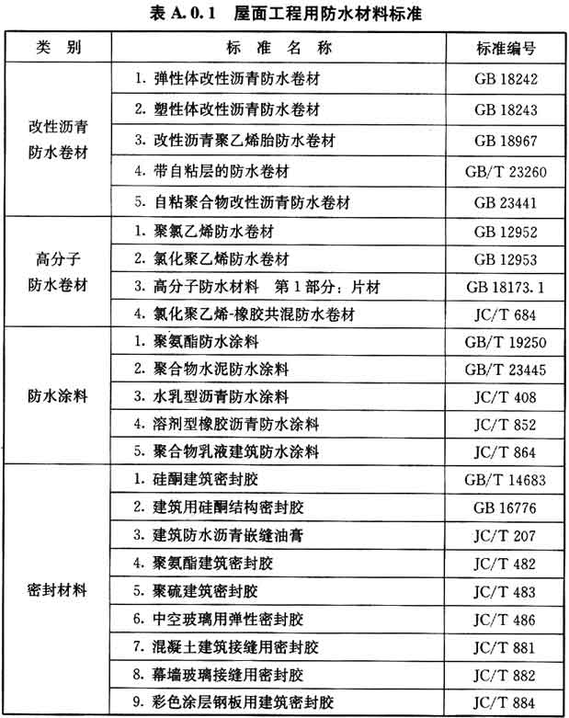

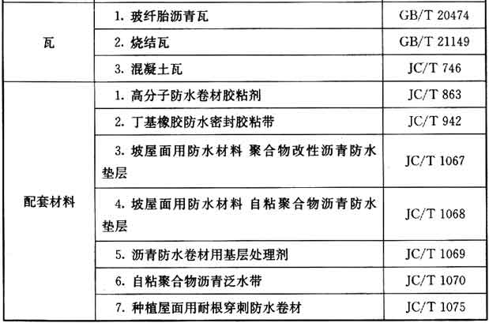

A.0.2  屋面工程用保温材料标准应按表A.0.2的规定选用。

表A.0.2 屋面工程用保温材料标准

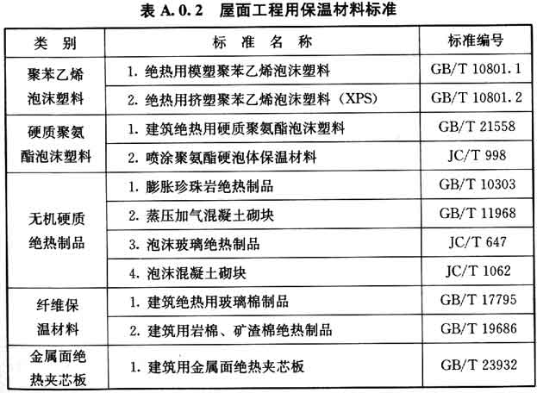

附录B  屋面工程用防水及保温材料主要性能指标

B.1  防水材料主要性能指标

B.1.1  高聚物改性沥青防水卷材主要性能指标应符合表B.1.1的要求。

表B.1.1高聚物改性沥青防水卷材主要性能指标

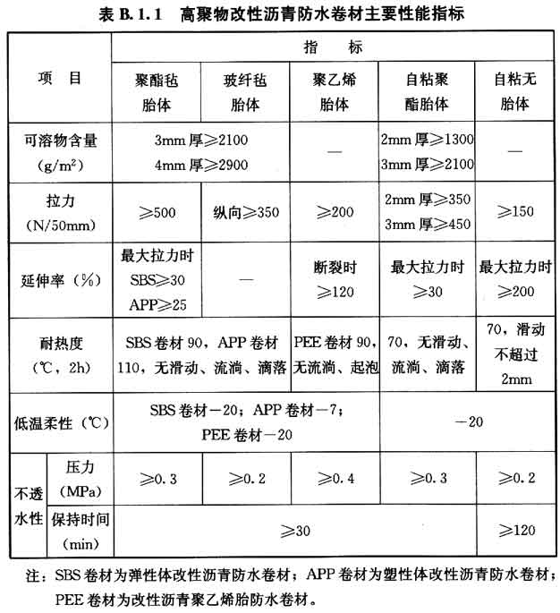

B.1.2  合成高分子防水卷材主要性能指标应符合表B.1.2的要求。

表B.1.2 合成高分子防水卷材主要性能指标

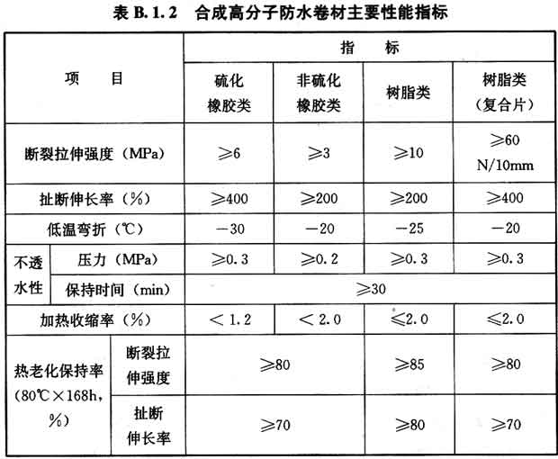

B.1.3  基层处理剂、胶粘剂、胶粘带主要性能指标应符合表B.1.3的要求。

表 B.1.3 基层处理剂、胶粘剂、胶粘带主要性能指标

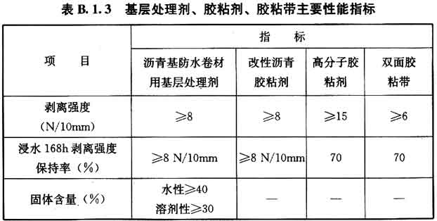

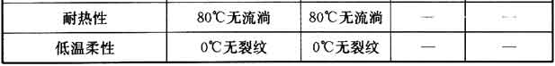

B.1.4  高聚物改性沥青防水涂料主要性能指标应符合表B.1.4的要求。

高聚物改性沥青防水涂料主要性能指标表B.1.4

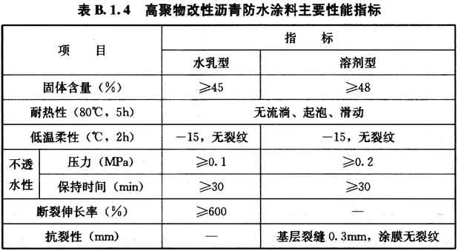

B.1.5  合成高分子防水涂料(反应型固化)主要性能指标应符合表B.1.5的要求。

表B1.5 合成高分子防水涂料(反应型固化)主要性能指标

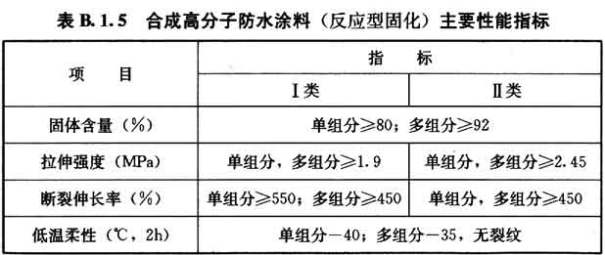

注：产品按拉伸性能分Ⅰ类和Ⅱ类。

B.1.6  合成高分子防水涂料(挥发固化型)主要性能指标应符合表B.1.6的要求。

表B.1.6 合成高分子防水涂料(挥发固化型)主要性能指标

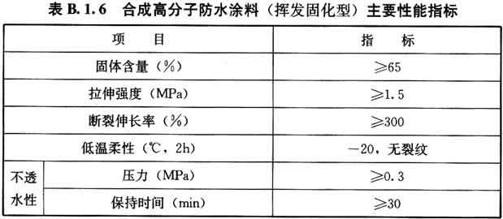

B.1.7  聚合物水泥防水涂料主要性能指标应符合表B.1.7的要求。

聚合物水泥防水涂料主要性能指标表B1.7

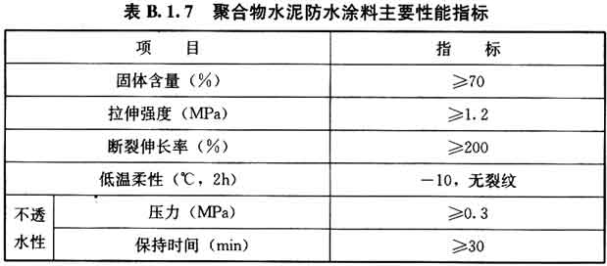

B.1.8  聚合物水泥防水胶结材料主要性能指标应符合表B.1.8的要求。

表B.1.8 聚合物水泥防水胶结材料主要性能指标

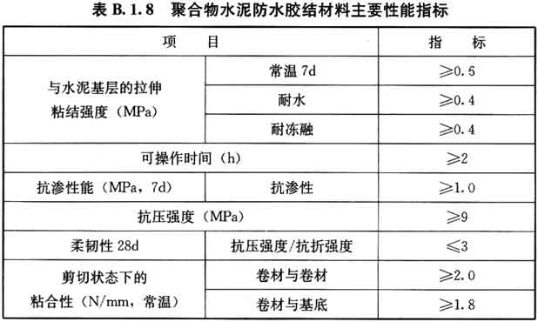

B.1.9  胎体增强材料主要性能指标应符合表B.1.9的要求。

表B.1.9胎体增强材料主要性能指标

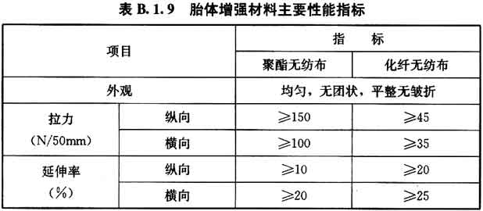

B.1.10  合成高分子密封材料主要性能指标应符合表B.1.10的要求。

表 B.1.10 合成高分子密封材料主要性能指标

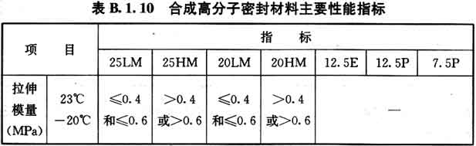

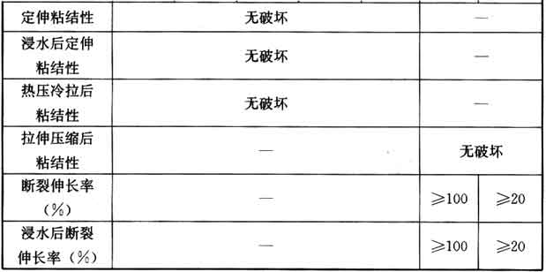

注：产品按位移能力分为25、20、12.5、7.5四个级别；25级和20级密封材料按伸拉模量分为低模量(LM)和高模量(HM)两个次级别；12.5级密封材料按弹性恢复率分为弹性(E)和塑性(P)两个次级别。

B.1.11  改性石油沥青密封材料主要性能指标应符合表B.1.11的要求。

表 B.1.11 改性石油沥青密封材料主要性能指标

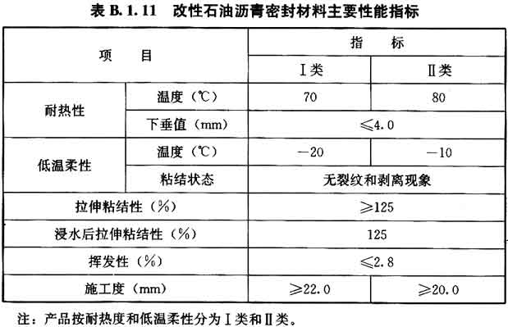

B.1.12  烧结瓦主要性能指标应符合表B.1.12的要求。

表 B.1.12 烧结瓦主要性能指标

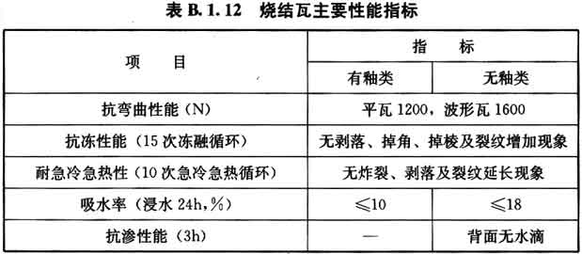

B.1.13  混凝土瓦主要性能指标应符合表B.1.13的要求。

表B1.13 混凝土瓦主要性能指标

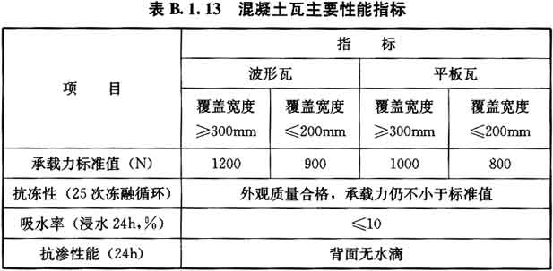

B.1.14  沥青瓦主要性能指标应符合表B.1.14的要求。

表B.1.14 沥青瓦主要性能指标

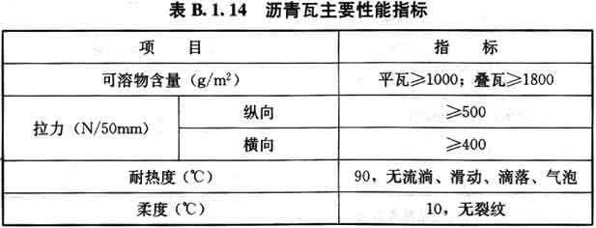

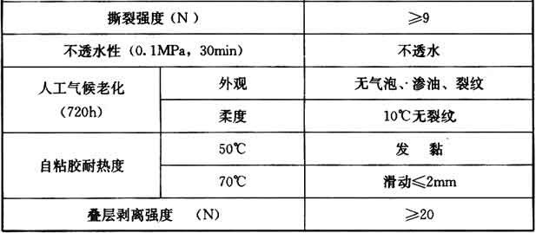

B.1.15  防水透汽膜主要性能指标应符合表B.1.15的要求。

表B.1.15 防水透汽膜主要性能指标

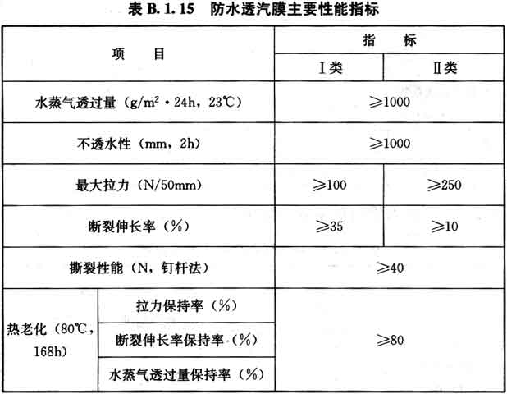

B.2  保温材料主要性能指标

B.2.1  板状保温材料的主要性能指标应符合表B.2.1的要求。

表 B.2.1 板状保温材料主要性能指标

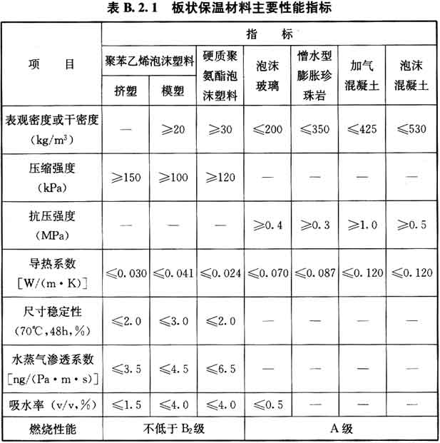

B.2.2  纤维保温材料主要性能指标应符合表B.2.2的要求。

表 B.2.2 纤维保温材料主要性能指标

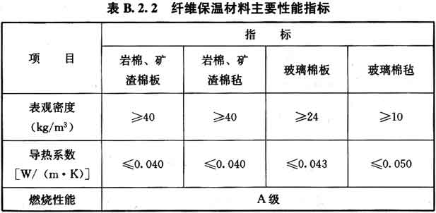

B.2.3  喷涂硬泡聚氨酯主要性能指标应符合表B.2.3的要求。

表B.2.3 喷涂硬泡聚氨酯主要性能指标

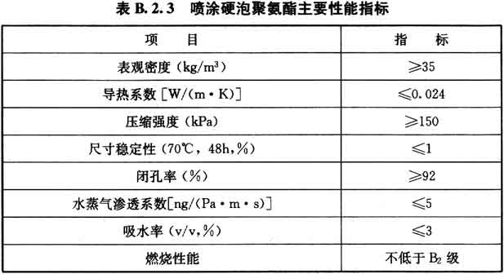

B.2.4  现浇泡沫混凝土主要性能指标应符合表B.2.4的要求。

表 B.2.4 现浇泡沫混凝土主要性能指标

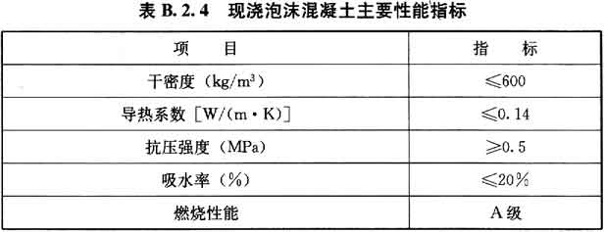

B.2.5  金属面绝热夹芯板主要性能指标应符合表B.2.5的要求。

表B.2.5 金属面绝热夹芯板主要性能指标

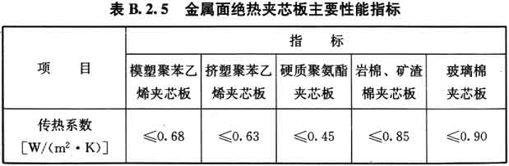

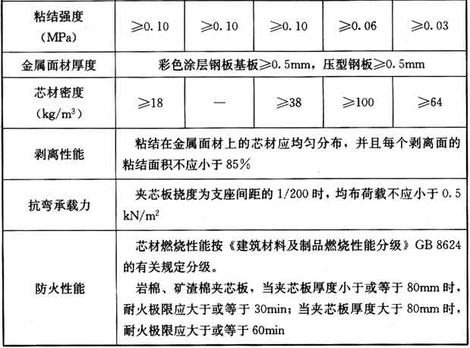

本规范用词说明

1  为便于在执行本规范条文时区别对待，对要求严格程度不同的用词说明如下：

1)表示很严格，非这样做不可的用词：

正面词采用“必须”，反面词采用“严禁”；

2)表示严格，在正常情况均应这样做的用词：

正面词采用“应”，反面词采用“不应”或“不得”；

3)表示允许稍有选择，在条件许可时首先应这样做的用词：

正面词采用“宜”，反面词采用“不宜”；

4)表示有选择，在一定条件下可以这样做的用词，采用“可”。

2  本规范中指明应按其他有关标准执行的写法为：“应符合……的规定”或“应按……执行”。

引用标准名录

1  《建筑给水排水设计规范》GB 50015

2 《建筑设计防火规范》GB 50016

3  《建筑物防雷设计规范》GB 50057

4  《民用建筑热工设计规范》GB 50176

5  《公共建筑节能设计标准》GB 50189

6  《工业用橡胶板》GB/T 5574

7  《建筑材料及制品燃烧性能分级》GB 8624

8  《中空玻璃》GB/T 11944

9  《建筑用安全玻璃  第3部分：夹层玻璃》GB l5763.3

10  《建筑用硅酮结构密封胶》GB 16776

11  《严寒和寒冷地区居住建筑节能设计标准》JGJ 26

12  《夏热冬暖地区居住建筑节能设计标准》JGJ 75

13  《夏热冬冷地区居住建筑节能设计标准》JGJ 134

14  《建筑玻璃采光顶》JG/T 231

15  《幕墙玻璃接缝用密封胶》JC/T 882

16  《建筑防水涂料有害物质限量》JC 1066

17  《硫化橡胶和热塑性橡胶  建筑用预成型密封垫的分类、要求和试验方法》HG/T 3100